# **DAFTAR PUSTAKA**

Abdul, Halim. (2001). *Akuntasi Keuangan Daerah*. Jakarta: Salemba Empat

Albanjari, E. S. (2018). Mengatasi Kenakalan Remaja Pada Masa Transisi. Tadrib, 4 (2), 246-259. <https://doi.org/10.19109/tadrib.v4i2.2450>

Anin, Priskila. (2023). Dampak Remaja Putus Sekolah Terhadap Masyarakat di Desa Tunbes Nusa Tenggara Timur. *Jurnal Penelitian dan Pengabdian Pendidikan Sosiologi*, Volume 1, No. 1 Mei 2023, Hal. 15-21.

Assa, Riswan., Evelin, J.R. Kawung., & Juliana, L. (2022). Faktor Penyebab Anak Putus Sekolah di Desa Sonuo Kecamatan Bolangitang Barat Kabupaten Bolaang Mongondow Utara. *Jurnal Ilmiah Society*, Jurnal Volume 2, (No. 1 Tahun 2022).

Astrida. (2022). *Peran dan Fungsi Orang Tua dalam Mengembangkan Kecerdasan Emosional Anak*. <https://sumsel.kemenag.go.id/index.php?a=artikel&id=11413>.

Chinthiawati. (2013). *Problematika Sosial Anak Putus Sekolah di Yayasan Bina Insan Mandiri (YABIM) Depok (Studi Kasus Dua Siswa di Yayasan Bina Insan Mandiri Depok)* Skripsi.

Darmayanti, N., Daulay, AP., Butarbutar, A.K., Arista, LW., & Mustika. (2023). Dampak Putus Sekolah Pada Remaja: Literature Review. *Jurnal Keislaman dan Kemasyarakatan*, Volume. 7 Nomor 1. 2023.

Dunia., Dewi., & Zukhri. (2014). Analisis Faktor-faktor Penyebab Anak Putus Sekolah Usia Pendidikan dasar di Kecamatan gerokgak tahun 2012/2013. *Jurnal Putus Sekolah, (singaraja)*, vol. 4/ No. 1/ Tahun 2014.

Fajariyah, Nurul. (2018). *Faktor-Faktor Penyebab Remaja Putus Sekolah Pada Jenjang Sekolah Menengah Atas di Desa Bumi Restu Kecamatan Abung Surakarta Kabupaten Lampung Utara*. Institut Agama Islam Negeri (IAIN) Metro.

Haekal, Muhammad, Fikri. (2021). Konseling Logoterapi Sebagai Solusi Dalam Menangani Masalah Psikologis Remaja Putus Sekolah. Ristekdik *Jurnal Bimbingan* *dan Konseling*, Volume 6, (No.1, 2021), hlm. 19-30.

Hakim, Abdul, S.Kom., & Khotimah, C. S.Si. (2023). *Ikhtisar Data Pendidikan.* Jakarta: Pusat Data dan Teknologi Informasi Sekretariat Jenderal Kementerian Pendidikan, Kebudayaan, Riset, dan Teknologi.

Hasbullah. (2009). *Dasar-Dasar Ilmu Pendidikan*. Jakarta: Raja Grafindo Persada.

Hendriansyah. (2017). Upaya Orang Tua Mengatasi Anak Putus Sekolah Di Desa Suka jaya. *Jurnal Pendidikan Sosiologi dan Humaniora*. <https://dx.doi.org/10.26418/j-psh.v5i2.22049>

https://sidesa.jatengprov.go.id

Huruswati, I. (2017). Panti Sosial Bina Remaja Naibonat: *Tantangan Pendidikan Masa Depan.* Sosio Konsepsia, 17 (3), 336-356. <https://doi.org/10.33007/ska.v17i3.835>

Kawasati, IR. *Ekonomi Syariah Sekolah Tinggi Agama Islam Negeri (STAIN) Sorong.* Teknik Pengumpulan Data Metode Kualitatif.

Lanawaang, Janeman, J., & Mesra, R. (2023). Faktor Penyebab Anak Putus Sekolah di Kelurahan Tuutu Analisis Pasal 31 Ayat 1, 2, dan 3 UUD 1945. *Jurnal Ilmiah Mandala Education (JIME)*. Volume 9 No. 2 April 2023. P-ISSN: 2442-9511, e-2656-5862. https://ejournal.mandalanursa.org/index.php/JIME

Larasati, A.W. (2019). Penanggulangan Putus Sekolah Dengan Pelibatan Orang Tua. *Jurnal Pendidikan Luar Sekolah*, Volume 13, (No. 2), November 2019, hlm. 068—078 DOI: 10.32832/jpls.v13i2.2651.

Lexy. M. (2007). *Metode Penelitian Kualitatif*. (Bandung: Rosda Karya, 2007),5.

Mardawani. (2020). *Praktis Penelitian Kualitatif Teori Dasar dan Analisis Data dalam Perspektif Kualitatif*. Sidoarjo: Zifatama Publisher.

Mustari., Kasmawati, A., & Riswan. (2022). Peran Pemerintah Daerah Dalam Upaya Penanganan Anak Putus Sekolah Di Desa Rappolemba Kecamatan Tompobulu Kabupten Gowa. *Jurnal Pemikiran, Penelitian Hukum, Pendidikan Pancasila dan Kewarganegaraan*, Volume 9 Nomor 3, September 2022.

Oktaviani, A. P. (2023). Upaya Penanganan Anak Putus Sekolah Dengan Program Kerja Paket PKBM Di Kelurahan Pucang Sewu. *Jurnal Ilmu Hukum dan Administrasi Negara*, Volume 1, No. 4 November 2023, hlm 335-344. <https://doi.org/10.55606/eksekusi.v1i4.718>

R, Ahmad, F. (2012). Analisis Peran Pemerintah Daerah terhadap Anak Putus Sekolah di Kabupaten Wajo. *Jurnal Ilmu Pemerintahan*, Volume 4, Nomor 2, Juli 2012 (85-96).

Rahma, R., Rahmi, A., Putra, DP, & Arif, M. (2023). Masalah Sosial Pada Anak Putus Sekolah (Studi Kasus Di Jorong Padang Laweh Nagari Tapi Selo Kecamatan Lintau Buo Utara). *Jurnal Pendidikan dan Konselimg (JPDK*), 5 (6), 18-22. <https://doi.org/10.31004/jpdk.v5i6,200800>

Ranti. (2019). Upaya Pencegahan Anak Putus sekolah di SMP Negeri 1 Gerokgak, Kecamatan Gerokgak, Buleleng, Bali. *Jurnal Pendidikan Sosiologi Universitas Pendidikan Ganesha*, Vol 1, No 1, Tahun 2019.

Rohma, K., Wahab, A.A., & Zurohman, A. (2022). Problematika Anak Putus Sekolah di Dusun Gunung Parang Desa Gunung Geni Kecamatan Banyuanyar Kabupaten Probolinggo. *Jurnal Pendidikan Berkarakter,* Vol. 5 No. 2 Juli 2022, Hal. 69-74. <http://journal.ummat.ac.id/index.php/pendekar>

Santrock., & John, W. (2003). *Adolescence Perkembangan Remaja*. Erlangga. Jakarta.

Sugiyono. (2011). *Metode Penelitian Kuantitatif, Kualitatif, dan R&D*. Bandung: Alfabeta.

Sugiyono. (2014). *Metode Penelitian Pendidikan Pendekatan Kualitatif, Kualitatif, dan R&D.* Bandung: Alfabeta.

Sugiyono. (2016). *Metode Penelitian Kuantitatif Kualitatif dan Kombinasi (mixed Methodes).* Bandung: Alfabeta.

Suryadi. (2014). *Pendidikan Indonesia Menuju 2025*. Bandung: PT. Remaja. Rosdakarya.

Tamba, E. M., Krisnani, H., dan Gutama, A. S. (2015). Pelayanan Sosial Bagi Remaja Putus Sekolah. Prosiding Penelitian dan Pengabdian Kepada Masyarakat, 2 (2). <https://doi.org/10.24198/jppm.v2i2.13529>

www.djkn.kemenkeu.go.id

# **LAMPIRAN**

Lampiran 1 Surat Izin Observasi Awal

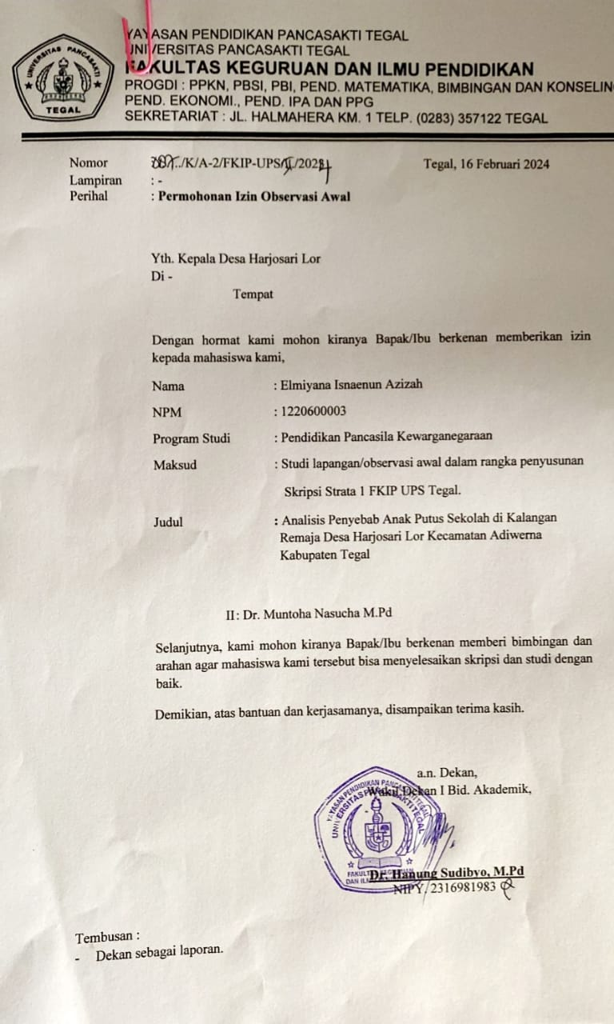

Lampiran 2 Surat Izin Studi Lapangan (Penelitian)

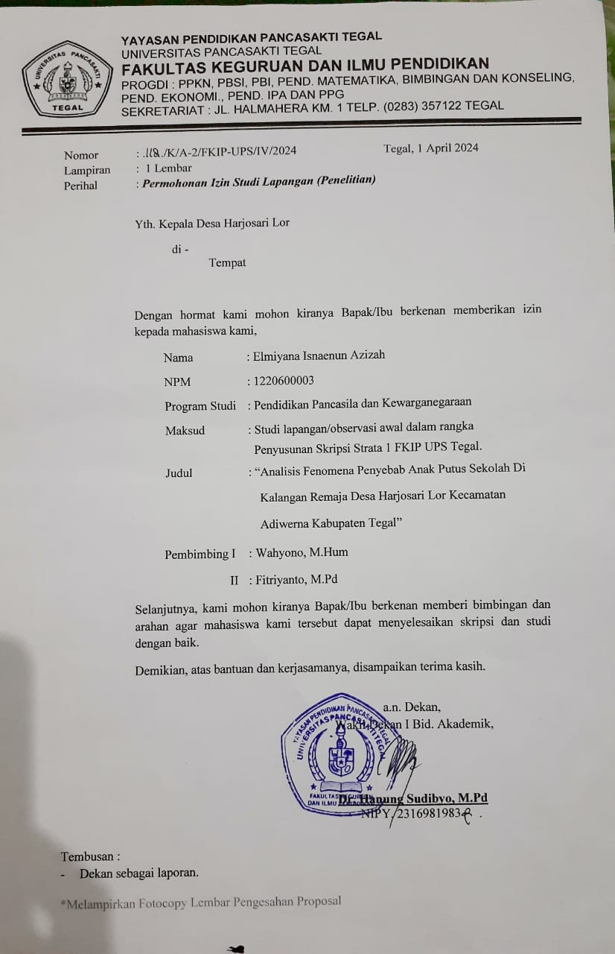

Fotoobservasi dengan pak Slamet sebagai Sekretaris Desa Harjosari Lor

Pada tanggal 20 Februari 2024

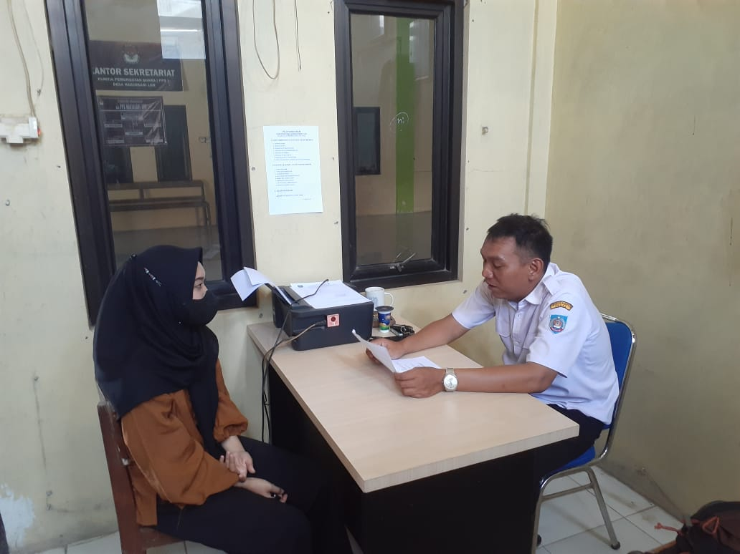

Foto Wawancara dengan pak Satriyo sebagai Kepala Desa Harjosari Lor

Pada tanggal 1 Mei 2024

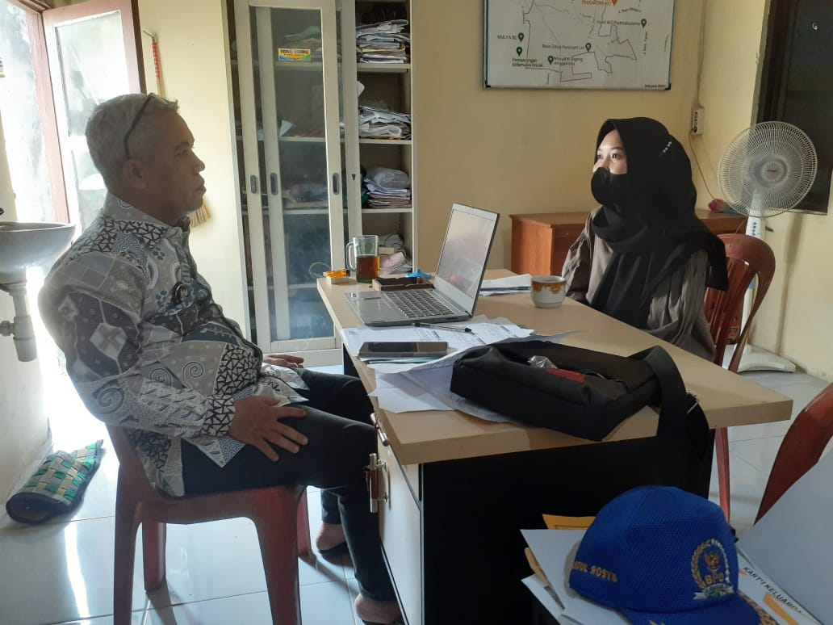

Lampiran 3 Pedoman Observasi

**PEDOMAN OBSERVASI**

|  |  |  |  |  |
| --- | --- | --- | --- | --- |
| **Variabel** | **Indikator** | **Item Observasi** | **Catatan**  **Lapangan** | **Keterangan** |
| Remaja Putus Sekolah | Faktor-faktor Penyebab Remaja Putus Sekolah | 1. Melakukan observasi ke balai desa untuk menanyakan jumlah anak putus sekolah di Desa Harjosari Lor |  |  |
| 1. Menanyakan jumlah remaja putus sekolah dan faktor paling dominan remaja putus sekolah di setiap rukun tetangga (RT) |  |  |
| Orang Tua | Upaya Mengatasi Remaja Putus Sekolah | 1. Melakukan observasi di dalam rumah remaja putus sekolah |  |  |
| Pemerintah | 1. Upaya guru SDN 01 dan 03 Harjosari Lor mengenai dana bantuan sekolah |  |  |
| Remaja Putus Sekolah | Dampak Remaja Putus Sekolah | 1. Kegiatan remaja putus sekolah di luar rumah |  |  |
| 1. Keadaan rumah remaja yang mengalami putus sekolah |  |  |

Lampiran 4 Pedoman Wawancara

**PEDOMAN WAWANCARA**

**Instrumen Penelitian Wawancara Untuk Kepala Desa**

Nama Responden :

Hari, tanggal :

Waktu :

Tempat :

|  |  |  |
| --- | --- | --- |
| Variabel | Indikator | Pertanyaan |
| Remaja Putus Sekolah | Faktor-faktor Penyebab Remaja Putus Sekolah | 1. Apakah ada remaja yang mengalami putus sekolah di Desa Harjosari Lor? 2. Ada berapa banyak remaja yang putus sekolah dan faktor apa saja yang menyebabkan remaja putus sekolah? 3. Dari semua faktor tersebut, faktor apa yang paling dominan yang menyebabkan remaja putus sekolah? |
| Pemerintah | Upaya Mengatasi Remaja Putus Sekolah | 1. Bagaimana peran atau upaya dari pemerintah desa dalam mengatasi remaja putus sekolah? |
| Ekonomi dan Sosial | Dampak Masa Depan Individu dan Masyarakat | 1. Dampak ekonomi apa yang ditimbulkan oleh remaja putus sekolah di desa harjosari lor? 2. Dampak sosial apa yang ditimbulkan oleh remaja putus sekolah di desa harjosari lor? |

**PEDOMAN WAWANCARA**

**Instrumen Penelitian Wawancara Untuk Remaja Putus Sekolah**

Nama Responden :

Usia Responden :

Terakhir Sekolah : / thn tidak bersekolah

Hari, tanggal :

Tempat :

|  |  |  |
| --- | --- | --- |
| **Variabel** | **Indikator** | **Pertanyaan** |
| Remaja Putus Sekolah | Faktor-faktor Penyebab Remaja Putus Sekolah | 1. Apakah benar adek sekarang putus sekolah? |
| 1. Apa pentingnya Pendidikan bagi adek? |
| 1. Coba adek ceritakan faktor-faktor penyebab putus sekolah? |
| 1. Apakah adek ingin melanjutkan sekolah lagi? |
| Orang Tua | Upaya Mengatasi Remaja Putus Sekolah | 1. Upaya atau nasehat dari orang tua, Ketika mengetahui adek putus sekolah? |
| Pemerintah | 1. Apakah pihak sekolah pernah melakukan kunjungan ke rumah adek? |
| 1. Apa saja saran atau masukan yang diberikan pihak sekolah kepada adek setelah ke rumah? |
| 1. Apakah adek mendapatkan bantuan sekolah dari pemerintah? |
| Remaja Putus Sekolah | Dampak Remaja Putus Sekolah | 1. Apakah adek tau, jika putus sekolah akan berdampak tidak baik buat diri adek? |
| 1. Ketika tidak bersekolah, kegiatan apa saja yang sekarang adek lakukan? |
| Ekonomi | 1. Adakah keterlibatan adek dalam memenuhi kebutuhan ekonomi? |
| 1. Apakah adek tau, jika putus sekolah akan sulit mendapatkan pekerjaan? |

**PEDOMAN WAWANCARA**

**Instrumen Wawancara Untuk Orang Tua**

Nama Responden :

Usia Responden :

Terakhir Sekolah :

Hari, tanggal :

Tempat :

|  |  |  |
| --- | --- | --- |
| **Variabel** | **Indikator** | **Pertanyaan** |
| Remaja Putus Sekolah | Faktor-faktor Penyebab Remaja Putus Sekolah | 1. Apakah benar anak bapak/ibu putus sekolah? |
| 1. Apa pentingnya pendidikan bagi bapak/ibu? |
| 1. Coba bapak/ibu ceritakan faktor-faktor apa saja yang menyebabkan anak bapak/ibu putus sekolah? |
| 1. Apakah bapak/ibu menginginkan agar anaknya dapat melanjutkan sekolah lagi? |
| Orang Tua | Upaya Mengatasi Remaja Putus Sekolah | 1. Apa yang pertama kali bapak/ibu katakana ketika mengetahui kalau anaknya bapak/ibu putus sekolah? |
| Pemerintah | 1. Apakah bapak/ibu sendiri mendapatkan bantuan dari pemerintah? |
| 1. Apakah anak bapak/ibu mendapatkan bantuan dari pemerintah? |
| 1. Pernah atau tidak bapak/ibu berupaya agar anaknya mendapatkan bantuan dari pemerintah? |
| Remaja Putus Sekolah | Dampak Remaja Putus Sekolah | 1. Apakah bapak/ibu tau, jika anak putus sekolah akan berdampak tidak baik bagi dirinya sendiri dan masyarakat |
| Ekonomi | 1. Apa pekerjaan bapak/ibu dan berapa jumlah penghasilan selama sebulan? |
| 1. Apakah anak bapak/ibu bekerja untuk memenuhi kebutuhan sehari-hari? |
| 1. Setelah anaknya bapak/ibu putus sekolah, apakah kebutuhan ekonomi bapak/ibu semakin membaik? |

**PEDOMAN WAWANCARA**

**Instrumen Wawancara Untuk Masyarakat**

Nama Responden :

Usia Responden :

Terakhir Sekolah :

Hari, tanggal :

Tempat :

|  |  |  |
| --- | --- | --- |
| **Variabel** | **Indikator** | **Pertanyaan** |
| Remaja Putus Sekolah | Faktor-faktor Penyebab Remaja Putus Sekolah | 1. Bagaimana pendapat Masyarakat tentang remaja putus sekolah? |
| 1. Apakah Masyarakat tau penyebab remaja tersebut putus sekolah? |
| Orang tua | Upaya Mengatasi Remaja Putus Sekolah | 1. Apakah Masyarakat pernah melihat orang tua remaja putus sekolah tersebut membujuk anaknya agar sekolah lagi? |
| Pemerintah | 1. Apakah remaja atau keluarga tersebut mendapatkan bantuan dari pemerintah? |
| Masyarakat | Dampak Remaja Putus Sekolah | 1. Apa saja dampak yang ditimbulkan oleh remaja putus sekolah di lingkungan masyarakat |

Lampiran 5 Pedoman Dokumentasi

**PEDOMAN DOKUMENTASI**

Hari, tanggal :

Waktu :

Tempat :

|  |  |  |  |  |
| --- | --- | --- | --- | --- |
| No | Dokumentasi yang dicari | Ada | Tidak | Keterangan |
| 1. | Sejarah Desa Harjosari Lor |  |  |  |
| 2. | Data kependudukan Desa Harjosari Lor Kecamatan Adiwerna Kabupaten Tegal |  |  |  |
| 3. | Struktur Organisasi Pemerintahan Desa Harjosari Lor Kecamatan Adiwerna Kabupaten Tegal |  |  |  |
| 4. | Foto permohonan izin penelitian dengan kepala desa Harjosari Lor Kecamatan Adiwerna Kabupaten Tegal |  |  |  |
| 5. | Foto wawancara dengan kepala desa |  |  |  |
| 6. | Foto wawancara dengan remaja putus sekolah |  |  |  |
| 7. | Foto wawancara dengan orang tua remaja putus sekolah |  |  |  |
| 8. | Foto wawancara dengan Masyarakat |  |  |  |
| 9. | Foto rumah remaja putus sekolah dan keadaan lingkunganya |  |  |  |
| 10. | Rekaman audio saat melakukan wawancara dengan informan |  |  |  |

Lampiran 6 Hasil Observasi

**HASIL OBSERVASI**

|  |  |  |  |  |
| --- | --- | --- | --- | --- |
| **Variabel** | **Indikator** | **Item Observasi** | **Catatan Lapangan** | **Keterangan** |
| Remaja Putus Sekolah | Faktor-faktor Penyebab Remaja Putus Sekolah | 1. Melakukan observasi ke balai desa untuk menanyakan jumlah anak putus sekolah di Desa Harjosari Lor | Pada tanggal 20 Februari 2024 peneliti mengunjungi kantor kepala Desa Harjosari Lor bertemu dengan pak slamet untuk menanyakan jumlah remaja putus sekolah di Desa Harjosari Lor. peneliti mendapatkan jumlah anak putus sekolah di Desa Harjosari Lor, pada tingkat SD, SMP dan SMA yaitu pada tabel 1.2 mengalami peningkatan dari tahun 2017-2020. Pada tahun 2017 berjumlah 46 anak putus sekolah sementara pada tahun 2020 berjumlah 67 anak putus sekolah. |  |
| 1. Menanyakan jumlah remaja putus sekolah dan faktor paling dominan remaja putus sekolah di setiap rukun tetangga (RT) | Pada tanggal 15-21 April 2024 peneliti mengunjungi rumah ketua rt di Desa Harjosari Lor untuk meminta izin penelitian dan jumlah keseluruhan remaja putus sekolah pada saat observasi 122 remaja, penyebabnya paling dominan karena malas ening ekonomi, dan kesadaran orang tua kurang. Tujuan agar lebih mudah nantinya pada saat menentukan informan. |  |
| Orang Tua | Upaya Mengatasi Remaja Putus Sekolah | 1. Melakukan observas di dalam rumah remaja putus sekolah | Pada tanggal 26-27 April 2024 peneliti melihat kondisi remaja putus sekolah dan orang tua di dalam rumah. Serta menanyakan ke orang tau “apakah anaknya bekerja dan bekerja sampai hari apa” serta “upaya apa saja yang pernah orang tua dan keluarga lakukan”. Berdasarkan hasil observasi, Alhamdulilah remaja putus sekolah dan orang tuanya dalam kondisi sehat walafiat dan tidak bekerja. Tujuanya menanyakan pekerjaan ke orang tua agar peneliti lebih mudah menetapkan hari apa saja untuk melakukan wawancara. Dan upaya orang tua hanya menasehatin ke anaknya saja. |  |
| Pemerintah atau Sekolah | 1. Upaya guru SDN 01 dan 03 Harjosari Lor mengenai dana bantuan sekolah | Pada tanggal, 22 April 2024 peneliti memperoleh informasi dari guru SDN, memang sudah ada mengupayakan kepada semua muridnya agar mendapatkan bantuan dari pemerintah, dengan cara mengumpulkan KK dan Akte Kelahiran dan yang tidak dapat bantuan bisa mengajukan surat keterangan tidak mampu dari balai desa, tetapi masalah hasil yang keluar untuk mendapatkan bantuan sekolah sepenuhnya ada di pemerintah. |  |
| Remaja Putus Sekolah | Dampak Remaja Putus Sekolah | 1. Kegiatan remaja putus sekolah di luar rumah | Pada tanggal 23-24 April 2024 peneliti mengamati pada jarak jauh kegiatan yang dilakukan di luar rumah yaitu tidak mempunyai tujuan hidup, tidak bekerja atau penganguran, kegiatan yang dilakukan hanya bermain-main dan bersenang-senang dengan temanya, bergadang hingga larut malam, bermain hp tanpa melihat waktu. |  |
| 1. Keadaan rumah remaja yang mengalami putus sekolah | Pada tanggal, 23-24 April 2024 peneliti melihat keadaan rumah yang ditempati remaja putus sekolah masih layak huni tetapi ada beberapa rumah yang sudah tua/lama, dan terdapat lingkungan yang kumuh. |  |

Lampiran 7 Hasil Wawancara

**HASIL WAWANCARA KEPALA DESA**

Nama Responden : Satriyo Adi Heryanto

Hari, tanggal : 1 Mei 2024

Waktu : 10.00 WIB

Tempat : Kantor Kepala Desa Harjosari Lor

|  |  |  |  |
| --- | --- | --- | --- |
| **Variabel** | **Indikator** | **Pertanyaan** | **Jawaban Informan** |
| Remaja Putus Sekolah | Faktor-faktor Penyebab Remaja Putus Sekolah | 1. Apakah ada remaja yang mengalami putus sekolah di desa harjosari lor? | Ada mbak tapi tidak semua remaja di desa harjosari lor putus sekolah |
| 1. Ada berapa banyak remaja yang putus sekolah dan faktor apa saja yang menyebabkan anak putus sekolah? | Menurut data yang ada jumlah remaja putus sekolah desa harjosari lor pada tahun 2017 untuk SD ada sekitaar 10 orang, SMP 16 orang, dan SMA ada 21 orang dengan total 47 orang. Kemudian di tahun 2020 pada jenjang SD ada 15 orang, SMP 24 orang, dan SMA 30 orang total 69 orang, itu semua termasuk laki-laki dan perempuan. Penyebab putus sekolah pada jenjang SMA ada banyak sekali yaitu dari anaknyasendiri seperti malas sekolah, sering bermain dengan temanya, jadi sering tidak masuk sekolah akhirnya dia tidak tamat sekolah. Ada juga karena orang tuanya tidak sanggup membiayai sekolah anaknya. Padahal di pemerintah telah bekerja sama dengan sekolah untuk meringankan biaya anak sekolah melalui surat keterangan tidak mampu |
| 1. Dari semua faktor tersebut, faktor apa yang paling dominan yang menyebabkan remaja putus sekolah? | Yang paling dominan itu karena orang tuanya tidak mampu dan pengetahuan orang tuanya tentang Pendidikan masih kurang |
| Pemerintah  Desa | Upaya Mengatasi Remaja Putus Sekolah | 1. Bagaiman peran atau upaya aparat desa dalam mengatasi remaja putus sekolah | Kalau dari kepala desa hanya membantu lewat surat keterangan tidak mampu mbak, bekerja sama dengan sekolah untuk meringankan biaya anak sekolah melalui surat keterangan tidak mampu dari desa |
| Masyarakat atau Sosial | Dampak Remaja Putus Sekolah | 1. Dampak sosial apa yang ditimbulakan oleh remaja putus sekolah di desa harjosari? | Kalau masalah dampak sosial tidak hanya dirasakan oleh diri sendiri saja tetapi masyarakat juga merasa tergangu, misal suka menggangu kenyamanan masyarakat (tongkrongan hingga larut malam, sekolah tidak mau bekerja tidak mau menjadi pengangguran, kenakalan remaja |
| Ekonomi | 1. Dampak ekonomi apa yang ditimbulakan oleh remaja putus sekolah di desa harjosari? | Dampak ekonomi pasti sulit mendapatkan pekerjaan yang layak atau penghasilan umkm karena tidak mempunyai ijasa sekolah. Misalkan mau bekerja lebih baik membuka usaha aja |

**HASIL WAWANCARA REMAJA PUTUS SEKOLAH**

Nama Responden : Anggi

Usia Responden : 19 tahun

Terakhir Sekolah : SMK kls 10 / 3 thn tidak bersekolah

Hari, tanggal : 19 Mei 2024

Tempat : Rt 01 / Rw 01

|  |  |  |  |
| --- | --- | --- | --- |
| **Variabel** | **Indikator** | **Pertanyaan** | **Jawaban Informan** |
| Remaja Putus Sekolah | Faktor-faktor Penyebab Remaja Putus Sekolah | 1. Apakah benar adek sekarang putus sekolah? | Iyaa benar |
| 1. Apa pentingnya pendidikan bagi adek? | Pendidikan sngat penting untuk kehidupan di masa depan |
| 1. Coba adek ceritakan faktor-faktor penyebab putus sekolah? | Saya putus sekolah karena malas mbak, awalnya saya ga bisa Bhs Inggris makanya kalua ada Pelajaran Bhs Inggris saya jarang berangkat, saya juga sering bermain sama anak-anak putus sekolah mbak, makanya terbawa |
| 1. Apakah adek ingin melanjutkan sekolah? | Sudah gak ingin sekolah lagi, maunya cari pekerjaan |
| Orang Tua | Upaya Mengatasi Remaja Putus Sekolah | 1. Upaya atau nasehat dari orang tua, ketika mengetahui adek putus sekolah? | Kalau dari orang tua suruh saya sekolah lagi tapi saya sendiri tidak mau, maunya bekerja aja biar bantu mama karna bapak saya udah meninggal |
| Pemerintah | 1. Apakah pihak sekolah pernah melakukan kunjungan ke rumah adek? | Pernah mbak waktu itu ada dua guru ke rumah |
| 1. Apa saja saran atau masukan yang diberikan pihak sekolah kepada adek setelah kerumah? | Saya disuruh berangkat lagi, Cuma saya tidak mau karna factor biaya, saya kan bersekolah di swasta |
| 1. Apakah adek mendapatkan bantuan sekolah dari pemerintah? | Tidak sama sekali |
| Remaja Putus Sekolah | Dampak Remaja Putus Sekolah | 1. Apakah adek tau, jika putus sekolah akan berdampak tidak baik buat diri adek? | Iyaa saya tau, ibaranya saya sekarang jadi pengangguran |
| 1. Ketika tidak bersekolah, kegiatan apa saja yang sekarang adek lakukan? | Saya Cuma dirumah aja bantu bersih-bersih dirumah, main sama teman kadang ikut bantu kaka saya |
| Ekonomi | 1. Adakah keterlibatan adek dalam memenuhi kebutuhan ekonomi? | Tidak mbak saya aja belum bekerja |
| 1. Apakah adek tau, jika putus sekolah akan sulit mendapatkan pekerjaan? | Tau sedikit, tidak percaya karna balik lagi ke rejeki orang |

**HASIL WAWANCARA REMAJA PUTUS SEKOLAH**

Nama Responden : Ari

Usia Responden : 21 tahun

Terakhir Sekolah : SMK kls 11 / 4 thn tidak bersekolah

Hari, tanggal : 19 Mei 2024

Tempat : Rt 07 / Rw 02

|  |  |  |  |
| --- | --- | --- | --- |
| **Variabel** | **Indikator** | **Pertanyaan** | **Jawaban Informan** |
| Remaja Putus Sekolah | Faktor-faktor Penyebab Remaja Putus Sekolah | 1. Apakah benar adek sekarang putus sekolah? | Iyaa benar |
| 1. Apa pentingnya Pendidikan bagi adek? | Penting karena kalau kita menekuni pendidikan tersebut maka kita bisa mempermudah mendapatkan pekerjaan yang lebih baik dari sebelumnya |
| 1. Coba adek ceritakan factor-faktor penyebab putus sekolah? | Menyatakan bahwa “penyebab saya putus sekolah karena ikut kebawa teman-teman saya yang tidak sekolah, terus saya juga kurang perhatian dari orang tua karena kerja |
| 1. Apakah adek ingin melanjutkan sekolah lagi? | Sebenarnya ingin Cuma udah ada rasa malas untuk sekolah lagi |
| Orang Tua | Upaya Mengatasi Remaja Putus Sekolah | 1. Upaya atau nasehat dari orang tua, ketika mengetahui adek putus sekolah? | Pertama orang tua katakan saya suruh lanjut sekolah lagi, sudah dibelikan motor baru tetapi saya juga tidak mau karena sudah ada rasa malas |
| Pemerintah | 1. Apakah pihak sekolah pernah melakukan kunjungan ke rumah adek? | Tidak pernah mbak karna saya sekolah di SKB, jadi guru tidak begitu memperhatikan muridnya |
| 1. Apa saja saran atau masukan yang diberikan pihak sekolah kepada adek setelah ke rumah? | Tidak dapat masukan dari guru |
| 1. Apakah adek mendapatkan bantuan sekolah dari pemerintah? | Tidak mendapatkan karena ekonomi keluarga saya Alhamdulillah cukup |
| Remaja Putus Sekolah | Dampak Remaja Putus Sekolah | 1. Apakah adek tau, jika putus sekolah akan berdampak tidak baik diri adek? | Kalau dampak saya lebih kasian sama orang tua, karena sedih saya keluar sekolah |
| 1. Ketika tidak bersekolah, kegiatan apa saja yang sekarang adek lakukan? | Saya sedang dirumah aja mbak, lagi nunggu kabar kerja mayang cari ikan di laut |
| Ekonomi | 1. Adakah keterlibatan adek dalam memenuhi kebutuhan ekonomi? | Kebetulan tidak karena saya baru mau cari kerja |
| 1. Apakah adek tau, jika putus sekolah akan sulit mendapatkan pekerjaan? | Saya tau mbak seperti saya ingin lagi susah cari pekerjaan yang gajinya banyak |

**HASIL WAWANCARA REMAJA PUTUS SEKOLAH**

Nama Responden : Nur

Usia Responden : 15 tahun

Terakhir Sekolah : MTS kls 7 / 2 thn tidak bersekolah

Hari, tanggal : 20 Mei 2024

Tempat : Rt 11 / Rw 03

|  |  |  |  |
| --- | --- | --- | --- |
| **Variabel** | **Indikator** | **Pertanyaan** | **Jawaban Informan** |
| Remaja Putus Sekolah | Faktor-faktor Penyebab Remaja Putus Sekolah | 1. Apakah benar adek sekarang putus sekolah? | Iyaa benar |
| 1. Apa pentingnya pendidikan bagi adek? | Pendidikan penting untuk mencerdaskan anak bangsa, khususnya untuk anak-anak yang masih sekolah |
| 1. Coba adek ceritakan factor-faktor penyebab putus sekolah? | Saya sering pusing mba kalau menerima pelajaran jadi malas kalau mau sekolah, saya juga tidak punya kendaraan untuk sekolah mbak |
| 1. Apakah adek ingin melanjutkan sekolah lagi? | Penginya lanjut mba, tapi penginya ganti sekolah aja |
| Orang Tua | Upaya Mengatasi Remaja Putus Sekolah | 1. Upaya atau nasehat dari orang tua, Ketika mengetahui adek putus sekolah? | Mamaku suruh aku sekolah lagi mbak cuma aku ga mau, nasehatin panjang lebar pun sudah |
| Pemerintah | 1. Apakah pihak sekolah pernah melakukan kunjungan ke rumah adek? | Pernah mba dua orang guru |
| 1. Apa saja saran atau masukan yang diberikan pihak sekolah kepada adek setelah ke rumah? | Sama mbak kaya mamaku suruh berangkat lagi sekolah |
| 1. Apakah adek mendapatkan bantuan sekolah dari pemerintah? | Tidak pernah sama sekali |
| Remaja Putus Sekolah | Dampak Remaja Putus Sekolah | 1. Apakah adek tau, jika putus sekolah akan berdampak tidak baik diri adek? | Mungkin iya mbak karena kurang pengetahuan, lebih ke orang tua yang berdampak |
| 1. Ketika tidak bersekolah, kegiatan apa saja yang sekarang adek lakukan? | Dirumah aja mbak bantu-bantu mama saya, main hp, main |
| Ekonomi | 1. Adakah keterlibatan adek dalam memenuhi kebutuhan ekonomi? | Tidak ada |
| 1. Apakah adek tau, jika putus sekolah akan sulit mendapatkan pekerjaan? | Iyaa sulit, karan tidak punya ijasa yang lainya |

**HASIL WAWANCARA REMAJA PUTUS SEKOLAH**

Nama Responden : Zahi

Usia Responden : 14 tahun

Terakhir Sekolah : MTS kls 7 / 1 thn tidak bersekolah

Hari, tanggal : 20 Mei 2024

Tempat : Rt 16 / Rw 04

|  |  |  |  |
| --- | --- | --- | --- |
| **Variabel** | **Indikator** | **Pertanyaan** | **Jawaban Informan** |
| Remaja Putus Sekolah | Faktor-faktor Penyebab Remaja Putus Sekolah | 1. Apakah benar adek sekarang putus sekolah? | Iyaa benar |
| 1. Apa pentingnya Pendidikan bagi adek? | Pendidikan sangat penting karena tanpa adanya pendidikan kita akan kudet (tertinggal) dari zaman ke zaman |
| 1. Coba adek ceritakan faktor-faktor penyebab putus sekolah? | Karena biaya mbak, trus adik saya juga banyak ada tiga makanya kalau saya sekolah ga bakalan bisa, apalagi saya sekolah di swasta (MTS) buat makan aja pas-pasan apalagi buat bayar sekolah |
| 1. Apakah adek ingin melanjutkan sekolah lagi? | Ingin banget mbak |
| Orang Tua | Upaya Mengatasi Remaja Putus Sekolah | 1. Upaya atau nasehat dari orang tua, Ketika mengetahui adek putus sekolah? | Suruh saya melanjutkan sekolah lagi, penginya ganti sekolah aja yang lebih murah kalau bisa gratis |
| Pemerintah | 1. Apakah pihak sekolah pernah melakukan kunjungan ke rumah adek? | Pernah mbak ada dua guru ke rumah saya |
| 1. Apa saja saran atau masukan yang diberikan pihak sekolah kepada adek setelah ke rumah? | Menanyakan kelanjutan sekolah saya, apakah mau dilanjut atau keluar sekolah, misal keluar harus melunasi dulu tagihan pembayaran |
| 1. Apakah adek mendapatkan bantuan sekolah dari pemerintah? | Kebetulan tidak |
| Remaja Putus Sekolah | Dampak Remaja Putus Sekolah | 1. Apakah adek tau, jika putus sekolah akan berdampak tidak baik diri adek dan masyarakat? | Saya tau mbak akan berdampak tidak bagus ke diri saya dan orang tua untuk masa depan |
| 1. Ketika tidak bersekolah, kegiatan apa saja yang sekarang adek lakukan? | Saya dirumah Cuma menjaga adik terkadang saya main sama teman-teman dirumah |
| Ekonomi | 1. Adakah keterlibatan adek dalam memenuhi kebutuhan ekonomi? | Tidak |
| 1. Apakah adek tau, jika putus sekolah akan sulit mendapatkan pekerjaan? | Saya tau mbak makanya ingn bersekolah lagi |

**HASIL WAWANCARA REMAJA PUTUS SEKOLAH**

Nama Responden : Danu

Usia Responden : 15 tahun

Terakhir Sekolah : Ponpes kls 9 / 4 thn tidak bersekolah

Hari, tanggal : 20 Mei 2024

Tempat : Rt 19 / Rw 05

|  |  |  |  |
| --- | --- | --- | --- |
| **Variabel** | **Indikator** | **Pertanyaan** | **Jawaban Informan** |
| Remaja Putus Sekolah | Faktor-faktor Penyebab Remaja Putus Sekolah | 1. Apakah benar adek sekarang putus sekolah? | Iyaa benar |
| 1. Apa pentingnya Pendidikan bagi adek? | Penting sekali mbak, karena setiap manusia harus berpendidikan tinggi |
| 1. Coba adek ceritakan factor-faktor penyebab putus sekolah? | Jadi gini mbak saya disuruh masuk pesantren, tapi saya jarang di jenguk, kirimin uang juga jarang mbak makanya saya bingung buat makan disana |
| 1. Apakah adek ingin melanjutkan sekolah lagi? | Saya ingin mba tapi tak mondok lagi sudah kapok |
| Orang Tua | Upaya Mengatasi Remaja Putus Sekolah | 1. Upaya atau nasehat dari orang tua, Ketika mengetahui adek putus sekolah? | Sebenarnya suruh saya lanjutin sekolah mbak karna sebentar lagi mau ujian sekolah sayang kalau keluar |
| Pemerintah | 1. Apakah pihak sekolah pernah melakukan kunjungan ke rumah adek? | Tidak ada |
| 1. Apa saja saran atau masukan yang diberikan pihak sekolah kepada adek setelah ke rumah? | Tidak ada mbak, malah bapak saya yang ke pondokan |
| 1. Apakah adek mendapatkan bantuan sekolah dari pemerintah? | Tidak ada |
| Remaja Putus Sekolah | Dampak Remaja Putus Sekolah | 1. Apakah adek tau, jika putus sekolah akan berdampak tidak baik diri adek dan masyarakat? | Iya mbak kasian orang tua malu anaknya putus sekolah, tapi orang tua saya tidak lulus sekolah dasar (SD) semua |
| 1. Ketika tidak bersekolah, kegiatan apa saja yang sekarang adek lakukan? | Dirumah hanya bermain layang-layang, main hp, sama adik terkadang bantuan orang tua |
| Ekonomi | 1. Adakah keterlibatan adek dalam memenuhi kebutuhan ekonomi? | Tida mbak |
| 1. Apakah adek tau, jika putus sekolah akan sulit mendapatkan pekerjaan? | Saya tau mbak makanya ingn bersekolah lagi |

**HASIL WAWANCARA REMAJA PUTUS SEKOLAH**

Nama Responden : Rizqi

Usia Responden : 20 tahun

Terakhir Sekolah : SMK kls 10 / 3 thn tidak bersekolah

Hari, tanggal : 19 Mei 2024

Tempat : Rt 23 / Rw 06

|  |  |  |  |
| --- | --- | --- | --- |
| **Variabel** | **Indikator** | **Pertanyaan** | **Jawaban Informan** |
| Remaja Putus Sekolah | Faktor-faktor Penyebab Remaja Putus Sekolah | 1. Apakah benar adek sekarang putus sekolah? | Iyaa benar |
| 1. Apa pentingnya Pendidikan bagi adek? | Penting mbak, supaya kita mengetahui banyak hal yang tidak di dapatkan dari orang tua |
| 1. Coba adek ceritakan faktor-faktor penyebab putus sekolah? | Sejak mama saya meninggal, saya suka main sama teman-teman yang sudah tidak sekolah, sampai larut malam trus bangun tidur kesiangan, jadi malas untuk sekolah |
| 1. Apakah adek ingin melanjutkan sekolah lagi? | Saya tidak ingin mbak, penginya kerja aja |
| Orang Tua | Upaya Mengatasi Remaja Putus Sekolah | 1. Upaya atau nasehat dari orang tua, Ketika mengetahui adek putus sekolah? | Suruh lanjut sekolah lagi trus juga ga ada biaya mba |
| Pemerintah | 1. Apakah pihak sekolah pernah melakukan kunjungan ke rumah adek? | Pernah mbak |
| 1. Apa saja saran atau masukan yang diberikan pihak sekolah kepada adek setelah ke rumah? | Suruh saya berangkat lagi |
| 1. Apakah adek mendapatkan bantuan sekolah dari pemerintah? | Tidak mbak |
| Remaja Putus Sekolah | Dampak Remaja Putus Sekolah | 1. Apakah adek tau, jika putus sekolah akan berdampak tidak baik diri adek dan masyarakat? | Buat aku mungkin ada yaah, apalagi keluarga pasti malu dan kesal |
| 1. Ketika tidak bersekolah, kegiatan apa saja yang sekarang adek lakukan? | Awal putus sekolah saya dirumah aja, kemarin sekitar empat bulanan saya kerja tapi tidak lama saya di suruh keluar, sekarang saya lagi cari kerjaan |
| Ekonomi | 1. Adakah keterlibatan adek dalam memenuhi kebutuhan ekonomi? | Tidwk/ ngangur |
| 1. Apakah adek tau, jika putus sekolah akan sulit mendapatkan pekerjaan? | Sebenarnya gampang tergantung usaha kita untuk mencari pekerjaan mbak, pintar-pintarnya kita lah |

**HASIL WAWANCARA ORANG TUA**

Nama Responden : Heni

Usia Responden : 54 tahun

Terakhir Sekolah : SD

Hari, tanggal : 19 Mei 2024

Tempat : Rt 01 / Rw 01

|  |  |  |  |
| --- | --- | --- | --- |
| **Variabel** | **Indikator** | **Pertanyaan** | **Jawaban Informan** |
| Remaja Putus Sekolah | Faktor-faktor Penyebab Remaja Putus Sekolah | 1. Apakah benar anak bapak/ibu putus sekolah? | Iyaa benar |
| 1. Apa pentingnya pendidikan bagi bapak/ibu? | Sangat penting mbak, kita meninggal pun harus banyak ilmu makanya pendidikan itu penting |
| 1. Coba bapak/ibu ceritakan faktor-faktor apa saja yang menyebabkan anak bapak/ibu putus sekolah? | Emang benar yang dikatakan anak saya karena tidak suka pelajaran Bhs Inggris makanya keluar, trus sejak bapanya meninggal keuangan juga beda makanya saya ga bisa buat apa-apa, misal anak saya tidak mau lanjut sekolah yaa ga papa, cuma iya harus kerja |
| 1. Apakah bapak/ibu menginginkan agar anaknya dapat melanjutkan sekolah lagi? | Sebagai orang tua saya ingin anak saya sekolah lagi |
| Orang Tua | Upaya Mengatasi Remaja Putus Sekolah | 1. Apa yang pertama kali bapak/ibu katakana ketika mengetahui kalau anaknya bapak/ibu putus sekolah? | Saya menyuruh anak saya sekolah lagi tapi tidak mau, masalah biaya saya bisa minjam dulu ke saudara kalau ga ke tetangga |
| Pemerintah | 1. Apakah bapak/ibu sendiri mendapatkan bantuan dari pemerintah? | Tidak mendapatkan bantuan |
| 1. Apakah anak bapak/ibu mendapatkan bantuan dari pemerintah? | Tidak mendapatkan bantuan |
| 1. Pernah atau tidak bapak/ibu berupaya agar anaknya mendapatkan bantuan dari pemerintah? | Pernah berupaya agar anak saya dapat bantuan |
| Remaja Putus Sekolah dan Masyarakat | Dampak Remaja Putus Sekolah | 1. Apakah bapak/ibu tau, jika anak putus sekolah akan berdampak tidak baik bagi dirinya sendiri dan masyarakat? | Tau mbak anak saya sekarang jadi pengangguran hanya main dan bersenang-senang aja |
| Ekonomi | 1. Apa pekerjaan bapak/ibu dan berapa jumlah penghasilan selama sebulan? | Sebelum suami saya meninggal, saya hanya ibu rumah tangga setelah suami meninggal saya bekerja sebagai buruh kerupuk mie. Penghasilan satu hari 50.000 X 20 hari = 1 jt perbulan, tapi itu enin berangkat terus. Saya juga punya anak tiga masih sekolah semua mbak, satu ini yang dua SMP |
| 1. Apakah anak bapak/ibu bekerja untuk memenuhi kebutuhan sehari-hari? | Tidak masih nyari kerjaan |
| 1. Setelah anaknya bapak/ibu putus sekolah, apakah kebutuhan ekonomi bapak/ibu semakin membaik? | Sebenarnya sama saja masih kekurangan Cuma agak mending sedikit |

**HASIL WAWANCARA ORANG TUA**

Nama Responden : Wakil

Usia Responden : 50 tahun

Terakhir Sekolah : SD

Hari, tanggal : 19 Mei 2024

Tempat : Rt 07 / Rw 02

|  |  |  |  |
| --- | --- | --- | --- |
| **Variabel** | **Indikator** | **Pertanyaan** | **Jawaban Informan** |
| Remaja Putus Sekolah | Faktor-faktor Penyebab Remaja Putus Sekolah | 1. Apakah benar anak bapak/ibu putus sekolah? | Iyaa benar |
| 1. Apa pentingnya pendidikan bagi bapak/ibu? | Sangat penting, menurut saya pendidikan anak lebih tinggi dari orang tua itu lebih baik, apapun yang terjadi apapun biayanya akan saya usahakan |
| 1. Coba bapak/ibu ceritakan faktor-faktor apa saja yang menyebabkan anak bapak/ibu putus sekolah? | Awal mulanya anak saya sering bermain dengan temen yang putus sekolah hingga larut malam, kalau udah pagi pasti malas untuk sekolah. Trus saya sama istri bekerjanya pagi-pagi mbak jadi ga tau kalau anak saya tidak sekolah |
| 1. Apakah bapak/ibu menginginkan agar anaknya dapat melanjutkan sekolah lagi? | Pastinya ingin mbak, tapi tergantung anaknya |
| Orang Tua | Upaya Mengatasi Remaja Putus Sekolah | 1. Apa yang pertama kali bapak/ibu katakana ketika mengetahui kalau anaknya bapak/ibu putus sekolah? | Saya menasehati biar dia mau sekolah lagi karena sebagai orang tua merasa gagal jika anak saya sampai putus sekolah |
| Pemerintah | 1. Apakah bapak/ibu sendiri mendapatkan bantuan dari pemerintah? | Tidak mendapatkan bantuan |
| 1. Apakah anak bapak/ibu mendapatkan bantuan dari pemerintah? | Tidak mendapatkan bantuan |
| 1. Pernah atau tidak bapak/ibu berupaya agar anaknya mendapatkan bantuan dari pemerintah? | Tidak pernah |
| Remaja Putus Sekolah dan Masyarakat | Dampak Remaja Putus Sekolah | 1. Apakah bapak/ibu tau, jika anak putus sekolah akan berdampak tidak baik bagi dirinya sendiri dan masyarakat? | Pasti mbak akan berdampak buruk karena pola hidupnya berubah, sekarang jadi pengangguran tengah malam keluyuran |
| Ekonomi | 1. Apa pekerjaan bapak/ibu dan berapa jumlah penghasilan selama sebulan? | Kalau saya sama istri jualan di pasar bawang mbak, jualan ikan. Penghasilan kita bicara untung satu hari 200.000. |
| 1. Apakah anak bapak/ibu bekerja untuk memenuhi kebutuhan sehari-hari? | Kebetulan anak saya belum kerja |
| 1. Setelah anaknya bapak/ibu putus sekolah, apakah kebutuhan ekonomi bapak/ibu semakin membaik? | Mungkin agak ringan sedikit mbak, tapi kalau suruh milih lebih baik sekolah keluar uang banyak tapi anak lulus sekolah |

**HASIL WAWANCARA ORANG TUA**

Nama Responden : Minil

Usia Responden : 56 tahun

Terakhir Sekolah : Tidak Lulus SD

Hari, tanggal : 20 Mei 2024

Tempat : Rt 11 / Rw 03

|  |  |  |  |
| --- | --- | --- | --- |
| Variabel | Indikator | Pertanyaan | Jawaban |
| Remaja Putus Sekolah | Faktor-faktor Penyebab Remaja Putus Sekolah | 1. Apakah benar anak bapak/ibu putus sekolah? | Iyaa benar |
| 1. Apa pentingnya pendidikan bagi bapak/ibu? | Penting mbak bagi anak saya untuk bekal masa yang akan datang, untuk orang tua juga ikut senang kalau anak pendidikanya tinggi |
| 1. Coba bapak/ibu ceritakan faktor-faktor apa saja yang menyebabkan anak bapak/ibu putus sekolah? | Anak saya sering ngeluh kalau sekolah bikin kepala pusing, karna otaknya mungkin tidak mampu tapi anak saya normal tidak ada penyakit. Rencananya mau saya pindahkan sekolah di SKB yang sekolahnya agak bebas tidak ketat |
| 1. Apakah bapak/ibu menginginkan agar anaknya dapat melanjutkan sekolah lagi? | Ingin banget |
| Orang Tua | Upaya Mengatasi Remaja Putus Sekolah | 1. Apa yang pertama kali bapak/ibu katakana ketika mengetahui kalau anaknya bapak/ibu putus sekolah? | Saya selalu bilang kea nak saya agar lanjut sekolah, kalua tidak mau ayo pindah sekolah saja |
| Pemerintah | 1. Apakah bapak/ibu sendiri mendapatkan bantuan dari pemerintah? | Tidak mendapatkan bantuan |
| 1. Apakah anak bapak/ibu mendapatkan bantuan dari pemerintah? | Tidak mendapatkan bantuan |
| 1. Pernah atau tidak bapak/ibu berupaya agar anaknya mendapatkan bantuan dari pemerintah? | Pernah berupaya agar anak saya dapat bantuan |
| Remaja Putus Sekolah dan Masyaraakat | Dampak Remaja Putus Sekolah | 1. Apakah bapak/ibu tau, jika anak putus sekolah akan berdampak tidak baik bagi dirinya sendiri dan masyarakat? | Pasti mbak untuk mental juga berdampak |
| Ekonomi | 1. Apa pekerjaan bapak/ibu dan berapa jumlah penghasilan selama sebulan? | Saya bekerja di industri kerupuk mie, penghasilan satu hari 50.000 X 20 hari = 1 jt per/bulan |
| 1. Apakah anak bapak/ibu bekerja untuk memenuhi kebutuhan sehari-hari? | Tidak memenuhi kebutuhan |
| 1. Setelah anaknya bapak/ibu putus sekolah, apakah kebutuhan ekonomi bapak/ibu semakin membaik? | Iya karena tidak membayar sekolah lagi |

**HASIL WAWANCARA ORANG TUA**

Nama Responden : Marinah

Usia Responden : 45 tahun

Terakhir Sekolah : SD

Hari, tanggal : 20 Mei 2024

Tempat : Rt 16 / Rw 04

|  |  |  |  |
| --- | --- | --- | --- |
| **Variabel** | **Indikator** | **Pertanyaan** | **Jawaban** |
| Remaja Putus Sekolah | Faktor-faktor Penyebab Remaja Putus Sekolah | 1. Apakah benar anak bapak/ibu putus sekolah? | Iyaa benar |
| 1. Apa pentingnya pendidikan bagi bapak/ibu? | Menurut pengalaman saya pendidikan sangat penting karena bisa memberikan saya pengalaman membangun dalam kehidupan dan bisa membangun karakter sopan santun |
| 1. Coba bapak/ibu ceritakan faktor-faktor apa saja yang menyebabkan anak bapak/ibu putus sekolah? | Kenapa anak saya putus sekolah karna faktor ekonomi, saya belum bisa mmbiayai sekolah di swasta makanya saya suruh pindah sekolah, tetapi anaknya ada rasa belum siap pindah |
| 1. Apakah bapak/ibu menginginkan agar anaknya dapat melanjutkan sekolah lagi? | Ingin mbak |
| Orang Tua | Upaya Mengatasi Remaja Putus Sekolah | 1. Apa yang pertama kali bapak/ibu katakana ketika mengetahui kalau anaknya bapak/ibu putus sekolah? | Saya menyelaskan keadaan ekonom saya sebenarnya ke anak saya, emang benar ini seratus persen salah mama dan bapak karena tidak bisa membiayai sekolah anak, tapi saya menyuruh anak saya sekolah di SKB karna gratis |
| Pemerintah | 1. Apakah bapak/ibu sendiri mendapatkan bantuan dari pemerintah? | Mendapatkan bantuan PKH |
| 1. Apakah anak bapak/ibu mendapatkan bantuan dari pemerintah? | Tidak mendapatkan bantuan |
| 1. Pernah atau tidak bapak/ibu berupaya agar anaknya mendapatkan bantuan dari pemerintah? | Pernah berupaya agar anak saya dapat bantuan |
| Remaja Putus Sekolah dan Masyarakat | Dampak Remaja Putus Sekolah | 1. Apakah bapak/ibu tau, jika anak putus sekolah akan berdampak tidak baik bagi dirinya sendiri dan masyarakat? | Saya tau akan jadi anak tidak ada tujuan hidup dan juga di mata masyarakat anak saya gelandangan. |
| Ekonomi | 1. Apa pekerjaan bapak/ibu dan berapa jumlah penghasilan selama sebulan? | Pekerjaan saya penjahit baju sedangkan istri saya di rumah aja, penghasilan kini sedang sepi mbak, sekitar 70.000 X 24 hari= 1.680.000 per/bulan |
| 1. Apakah anak bapak/ibu bekerja untuk memenuhi kebutuhan sehari-hari? | Tidak |
| 1. Setelah anaknya bapak/ibu putus sekolah, apakah kebutuhan ekonomi bapak/ibu semakin membaik? | Agak mengurangi sedikit |

**HASIL WAWANCARA ORANG TUA**

Nama Responden : Slamet

Usia Responden : 48 tahun

Terakhir Sekolah : SD

Hari, tanggal : 20 Mei 2024

Tempat : Rt 19 / Rw 05

|  |  |  |  |
| --- | --- | --- | --- |
| **Variabel** | **Indikator** | **Pertanyaan** | **Jawaban Informan** |
| Remaja Putus Sekolah | Faktor-faktor Penyebab Remaja Putus Sekolah | 1. Apakah benar anak bapak/ibu putus sekolah? | Iyaa benar |
| 1. Apa pentingnya pendidikan bagi bapak/ibu? | Pendidikan sangat penting apalagi di usia dini, penting karena di usia dini atau anak-anak bisa mudah dan paham |
| 1. Coba bapak/ibu ceritakan faktor-faktor apa saja yang menyebabkan anak bapak/ibu putus sekolah? | Karna faktor biaya ga bisa bayar kebutuhan di pondokan, buat ngirim uang makan juga susah dan jarak dari pondokan ke rumah juga jauh. Dan anak saya disana juga diperlakukan tidak senono sama temanya |
| 1. Apakah bapak/ibu menginginkan agar anaknya dapat melanjutkan sekolah lagi? | Ingin mbak rencananya mau pindah sekolah aja |
| Orang Tua | Upaya Mengatasi Remaja Putus Sekolah | 1. Apa yang pertama kali bapak/ibu katakana ketika mengetahui kalau anaknya bapak/ibu putus sekolah? | Saya sudah bujuk dan usaha beberapa kali biar anak saya tetap lanjut sekolah karena sebentar lagi ujian, sayang mba kalau keluar, dan saya juga lagi berusaha biar bisa bayar kekurangan di pondok. Misal tidak mau salah satunya harus pindah sekolah |
| Pemerintah | 1. Apakah bapak/ibu sendiri mendapatkan bantuan dari pemerintah? | Mendapatkan bantuan PKH |
| 1. Apakah anak bapak/ibu mendapatkan bantuan dari pemerintah? | Hanya mendapatkan bantuan dari pengurus pondok karena sering membantu |
| 1. Pernah atau tidak bapak/ibu berupaya agar anaknya mendapatkan bantuan dari pemerintah? | Pernah berupaya agar anak saya dapat bantuan |
| Remaja Putus Sekolah dan Masyarakat | Dampak Remaja Putus Sekolah | 1. Apakah bapak/ibu tau, jika anak putus sekolah akan berdampak tidak baik bagi dirinya sendiri dan masyarakat? | Iya tau jelas tidak baik untuk anak saya dan orang tua, masyarakat juga mengangap anak saya remeh. |
| Ekonomi | 1. Apa pekerjaan bapak/ibu dan berapa jumlah penghasilan selama sebulan? | Saya membuat widik dari bambu, widik itu tempat untuk kerupuk mie yang masih basah nanti di jemur. Penghasilan tidak pasti mbak, ada yang pesan saja. Kalau ada yang pesen satu hari di gajih 100.000 per/hari |
| 1. Apakah anak bapak/ibu bekerja untuk memenuhi kebutuhan sehari-hari? | Tidak mbak |
| 1. Setelah anaknya bapak/ibu putus sekolah, apakah kebutuhan ekonomi bapak/ibu semakin membaik? | Masalah ekonomi ga mbak lebih tenang aja anak di rumah, masalah ekonomi saya masih ada tagihan di pondok pesantren yang belum dilunasi |

**HASIL WAWANCARA ORANG TUA**

Nama Responden : Gapluk

Usia Responden : 35 tahun

Terakhir Sekolah : SD

Hari, tanggal : 20 Mei 2024

Tempat : Rt 23 / Rw 06

|  |  |  |  |
| --- | --- | --- | --- |
| **Variabel** | **Indikator** | **Pertanyaan** | **Jawaban Informan** |
| Remaja Putus Sekolah | Faktor-faktor Penyebab Remaja Putus Sekolah | 1. Apakah benar anak bapak/ibu putus sekolah? | Iyaa benar |
| 1. Apa pentingnya pendidikan bagi bapak/ibu? | Iya bagi orang tua penting untuk masa depan anak |
| 1. Coba bapak/ibu ceritakan faktor-faktor apa saja yang menyebabkan anak bapak/ibu putus sekolah? | Salah pergaulan, anaknya juga malas mbak mungkin karna karna salah pergaulan jadi anaknya malas, dari rumah berangkat sekolah tapi ga nyampe sekolah |
| 1. Apakah bapak/ibu menginginkan agar anaknya dapat melanjutkan sekolah lagi? | Ingin mbak tapi tergantung anaknya mau atau ga |
| Orang Tua | Upaya Mengatasi Remaja Putus Sekolah | 1. Apa yang pertama kali bapak/ibu katakana ketika mengetahui kalau anaknya bapak/ibu putus sekolah? | Sering saya nasehatin mbak tapi anaknya bandel mungin kehilangan sosok ibu, dulu ibunya yang bener-bener didikkalau saya ya udah saja, dari anaknya sendiri mintanya kerja |
| Pemerintah | 1. Apakah bapak/ibu sendiri mendapatkan bantuan dari pemerintah? | Tidak mendapatkan bantuan |
| 1. Apakah anak bapak/ibu mendapatkan bantuan dari pemerintah? | Tidak mendapatkan bantuan |
| 1. Pernah atau tidak bapak/ibu berupaya agar anaknya mendapatkan bantuan dari pemerintah? | Tidak pernah meminta bantuan untuk anaknya, karna sudah terlambat, tapi kalau bantuan untuk saya selalu ngusul ke ketua rt |
| Remaja Putus Sekolah dan Masyarakat | Dampak Remaja Putus Sekolah | 1. Apakah bapak/ibu tau, jika anak putus sekolah akan berdampak tidak baik bagi dirinya sendiri dan masyarakat? | Pasti mbak karena dimata saya sendiri anaknya saya tidak baik dari segi perilaku sifat, pola hidup berasa pengacara (pengangguran banyak aacara) |
| Ekonomi | 1. Apa pekerjaan bapak/ibu dan berapa jumlah penghasilan selama sebulan? | Kerja di kerupuk mie sebagai tukang citak mie, penghasilan satu hari 50.000 X 20 hari = 1 jt per/bulan |
| 1. Apakah anak bapak/ibu bekerja untuk memenuhi kebutuhan sehari-hari? | Ngangur |
| 1. Setelah anaknya bapak/ibu putus sekolah, apakah kebutuhan ekonomi bapak/ibu semakin membaik? | Mending lah tidak ada tanggungan lagi tinggal adinya dua yang masih sekolah yang satu SD yang satu MTS |

**HASIL WAWANCARA MASYARAKAT**

Nama Responden : Nur

Usia Responden : 48 tahun

Terakhir Sekolah : SD

Hari, tanggal : Minggu, 19 Mei 2024

Tempat : Rt 01 / Rw 01

|  |  |  |  |
| --- | --- | --- | --- |
| **Variabel** | **Indikator** | **Pertanyaan** | **Jawaban Informan** |
| Remaja Putus Sekolah | Faktor-faktor Penyebab Remaja Putus Sekolah | 1. Bagaimana pendapat Masyarakat tentang remaja putus sekolah? | Kasihan anaknya karena kekurangan ekonomi, seharusnya pemerintah lebih banyak lagi bantuan |
| 1. Apakah Masyarakat tau penyebab remaja tersebut putus sekolah? | Yang tadi mbak karena ekonomi kurang, malas dalam pelajaran, temanya apalagi tidak sekolah, sukanya main sampe malam |
| Orang Tua | Upaya Mengatasi Remaja Putus Sekolah | 1. Apakah Masyarakat pernah melihat orang tuua remaja putus sekolah membujuk anaknya agar sekolah lagi? | Sering melihat, dari anaknya tidak mau lanjut, kerja pun tidak hanya dirumah saja |
| Pemerintah | 1. Apakah remaja atau orang tua putus sekolah mendapatkan bantuan? | Tidak dapat |
| Masyarakat | Dampak Remaja Putus Sekolah | 1. Apa saja dampak yang ditimbulkan oleh remaja putus sekolah di lingkungan Masyarakat sekitar? | Dampaknya bikin berisik tengah malam, cerita-cerita ga jelas, nyanyi-nyanyi pakai gitar sampe subuh, main remi. Soalnya tidak kerja kerja jadi kegiatanya malam |

**HASIL WAWANCARA MASYARAKAT**

Nama Responden : Ikha

Usia Responden : 43 tahun

Terakhir Sekolah : SD

Hari, tanggal : Minggu, 19 Mei 2024

Tempat : Rt 07 / Rw 02

|  |  |  |  |
| --- | --- | --- | --- |
| **Variabel** | **Indikator** | **Pertanyaan** | **Jawaban Informan** |
| Remaja Putus Sekolah | Faktor-faktor Penyebab Remaja Putus Sekolah | 1. Bagaimana pendapat Masyarakat tentang remaja putus sekolah? | Suka main hp jaman sekrang main-main saja, udah |
| 1. Apakah Masyarakat tau penyebab remaja tersebut putus sekolah? | Kurang pintar dalam Pelajaran, Pendidikan orang tuaa kurang, kurang perhatian juga, factor pergaulan suka judi online |
| Orang Tua | Upaya Mengatasi Remaja Putus Sekolah | 1. Apakah Masyarakat pernah melihat orang tuua remaja putus sekolah membujuk anaknya agar sekolah lagi? | Pernah membujuk anaknya tapi tidak mau karena kurang pintar dalam pelajaranya, |
| Pemerintah | 1. Apakah remaja atau orang tua putus sekolah mendapatkan bantuan? | Tidak mendapatkan bantuan |
| Masyarakat | Dampak Remaja Putus Sekolah | 1. Apa saja dampak yang ditimbulkan oleh remaja putus sekolah di lingkungan sekitar? | Main judi oline, remi, bergadang bikin berisisk tetangga ga ada habisnya bicara sampe subuh baru pulang, belum dapat kerjaan duduk aja dirumah |

**HASIL WAWANCARA MASYARAKAT**

Nama Responden : Sisu

Usia Responden : 58 tahun

Terakhir Sekolah : Tidak lulus SD

Hari, tanggal : Senin, 20 Mei 2024

Tempat : Rt 11 / Rw 03

|  |  |  |  |
| --- | --- | --- | --- |
| **Variabel** | **Indikator** | **Pertanyaan** | **Jawaban Informan** |
| Remaja Putus Sekolah | Faktor-faktor Penyebab Remaja Putus Sekolah | 1. Bagaimana pendapat Masyarakat tentang remaja putus sekolah? | Udah tidak sekolah lagi karena malas atau tidak mampu bayar sekolah |
| 1. Apakah Masyarakat tau penyebab remaja tersebut putus sekolah? | Orang tua kurang perhatian karena nyari uaang trus, bapaknya tidak menafkai akibat perceraian akibatnya anak malas sekolah |
| Orang Tua | Upaya Mengatasi Remaja Putus Sekolah | 1. Apakah Masyarakat pernah melihat orang tuua remaja putus sekolah membujuk anaknya agar sekolah lagi? | Pernah mbak, anak dan orang tua sama-sama susah diatur yaah dari keluarga biarin |
| Pemerintah | 1. Apakah remaja atau orang tua putus sekolah mendapatkan bantuan? | Tidak mbak susah kalua rumahnya tidak dekat dengan ketua RT |
| Masyarakat | Dampak Remaja Putus Sekolah | 1. Apa saja dampak yang ditimbulkan oleh remaja putus sekolah di lingkungan Masyarakat sekitar? | Keluyuran sampe pagi, suruh bekerja tidak mau (pengangguran) main kartu remi, mainya sama anak putus sekolah, susah diatur, pergaulanya juga semakin bebas. |

**HASIL WAWANCARA MASYARAKAT**

Nama Responden : Kenah

Usia Responden : 59 tahun

Terakhir Sekolah : Tidak lulus SD

Hari, tanggal : Senin, 20 Mei 2024

Tempat : Rt 16 / Rw 04

|  |  |  |  |
| --- | --- | --- | --- |
| **Variabel** | **Indikator** | **Pertanyaan** | **Jawaban Informan** |
| Remaja Putus Sekolah | Faktor-faktor Penyebab Remaja Putus Sekolah | 1. Bagaimana pendapat Masyarakat tentang remaja putus sekolah? | Anak yang tidak mau sekolah lagi Sukanya dirumah dan main aja |
| 1. Apakah Masyarakat tau penyebab remaja tersebut putus sekolah? | Kasihan loh mbak akibat adiknya banyak, suka bikin anaak tapi tidak bisa biayai, yaa berarti kurang biaya, orang tua juga biarin ajaa |
| Orang Tua | Upaya Mengatasi Remaja Putus Sekolah | 1. Apakah Masyarakat pernah melihat orang tuua remaja putus sekolah membujuk anaknya agar sekolah lagi? | Pernah, mau bagaimana ya mbak kurang uang jadi biarin, dengar-dengar mau sekolah ya ga bayar, ya begitulah kurang pendidikan |
| Pemerintah | 1. Apakah remaja atau orang tua putus sekolah mendapatkan bantuan? | Tidak mbak kadang kasihan udah susah tidak dapat bantuan |
| Masyarakat | Dampak Remaja Putus Sekolah | 1. Apa saja dampak yang ditimbulkan oleh remaja putus sekolah di lingkungan Masyarakat sekitar? | Saya suka lihat mbak, dampak dari putus sekolah nyari pekerjaan susah, kadang juga suka ngamen, nyari rongsok, kalau malam tidak ingat waktu, mainya sama orang-orang dewasa. |

**HASIL WAWANCARA MASYARAKAT**

Nama Responden : Runtah

Usia Responden : 60 tahun

Terakhir Sekolah : Tidak lulus SD

Hari, tanggal : Senin, 20 Mei 2024

Tempat : Rt 19 / Rw 05

|  |  |  |  |
| --- | --- | --- | --- |
| **Variabel** | **Indikator** | **Pertanyaan** | **Jawaban Informan** |
| Remaja Putus Sekolah | Faktor-faktor Penyebab Remaja Putus Sekolah | 1. Bagaimana pendapat Masyarakat tentang remaja putus sekolah? | Lebih suka bebas, tidak memikirkan tugas, kaya pengangguran gitulah mbak |
| 1. Apakah Masyarakat tau penyebab remaja tersebut putus sekolah? | Uangnya tidak ada buat mondok, udah dibilang mondok mahal dan jauh, disana suka di bully karna tidak membayar pondokan, ga ada temanya, buat makanya aja harus bantu-bantu pegawai pondok baru bisa makan |
| Orang Tua | Upaya Mengatasi Remaja Putus Sekolah | Apakah Masyarakat pernah melihat orang tuua remaja putus sekolah membujuk anaknya agar sekolah lagi? | Pernah mbak, orang tuanya pernah ke pondok buat nyelesaikan masalah ini dan jalan keluarnya tapi disuruh bayar hingga lunas |
| Pemerintah | Apakah remaja atau orang tua putus sekolah mendapatkan bantuan? | Bantuan orang tua dapat PKH, buat anak tidak dapat bantuan |
| Masyarakat | Dampak Remaja Putus Sekolah | Apa saja dampak yang ditimbulkan oleh remaja putus sekolah di lingkungan Masyarakat sekitar? | Main hp terus sampe malam, main layangan, buat brisik karna tidak ada kerjaan |

**HASIL WAWANCARA MASYARAKAT**

Nama Responden : Pei

Usia Responden : 39 tahun

Terakhir Sekolah : Tidak lulus SD

Hari, tanggal : Senin, 20 Mei 2024

Tempat : Rt 23 / Rw 06

|  |  |  |  |
| --- | --- | --- | --- |
| **Variabel** | **Indikator** | **Pertanyaan** | **Jawaban Informan** |
| Remaja Putus Sekolah | Faktor-faktor Penyebab Remaja Putus Sekolah | 1. Bagaimana pendapat Masyarakat tentang remaja putus sekolah? | Tidak lanjut sekolah atau putus ditengah jalan |
| 1. Apakah Masyarakat tau penyebab remaja tersebut putus sekolah? | Tau banget mbak, awalnya suka tawuran, bolos sekolah, jadi malas sekolah trus karna ditinggal ibu meninggal akhirnya tidak sekolah karna biaya, bapaknya malas bekerja sedangkan adiknya banyak |
| Orang Tua | Upaya Mengatasi Remaja Putus Sekolah | 1. Apakah Masyarakat pernah melihat orang tuua remaja putus sekolah membujuk anaknya agar sekolah lagi? | Pernah waktu awal-awal putus sekolah, saya juga selalu nyuruh sekolaha lagi tapi anaknya susah |
| Pemerintah | 1. Apakah remaja atau orang tua putus sekolah mendapatkan bantuan? | Tidak sama sekali |
| Masyarakat | Dampak Remaja Putus Sekolah | 1. Apa saja dampak yang ditimbulkan oleh remaja putus sekolah di lingkungan Masyarakat sekitar? | “Dampak remaja putus sekolah disini berupa kenakalan remaja dan pergaulan bebas seperti mabuk-mabukan sampil main kartu remi, dan mencuri karena kekurangan perhatian orang tua dan menjadi nakal. |

Lampiran 8 Hasil Dokumentasi

Foto Wawancara Remaja Putus Sekolah Anggi Rt / Rw 01

Pada tanggal 19 Mei 2024

Putus Sekolah pada SMK

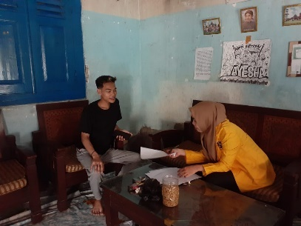

Foto Wawancara Remaja Putus Sekolah Ari Rw 02

Pada tanggal 19 Mei 2024

Putus Sekolah pada SMK

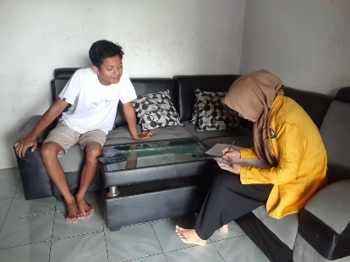

Foto Wawancara Remaja Putus Sekolah (Nur Rw 03)

Pada tanggal 20 Mei 2024

Putus Sekolah pada MTS

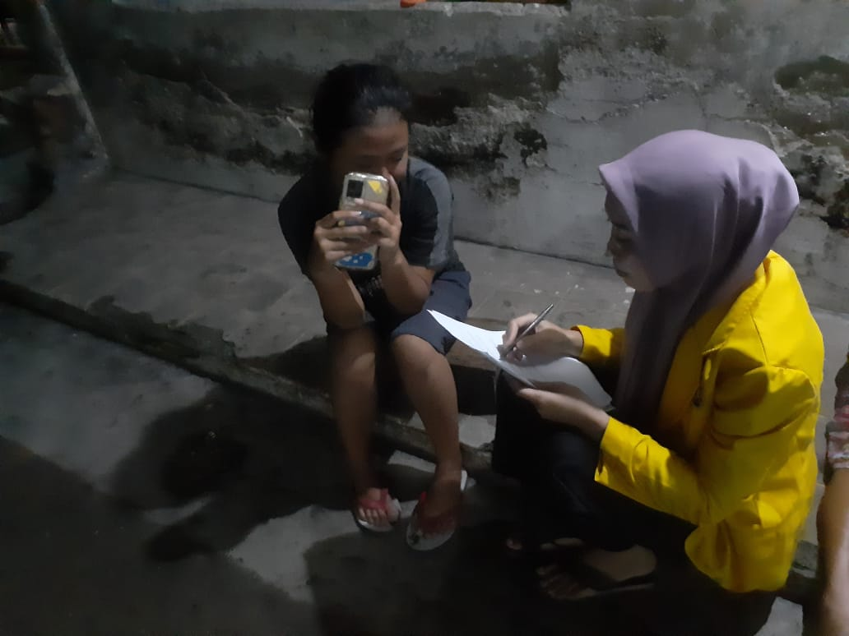

Foto Wawancara Remaja Putus Sekolah (Zahi Rw 04)

Pada tanggal 20 Mei 2024

Putus Sekolah pada MTS

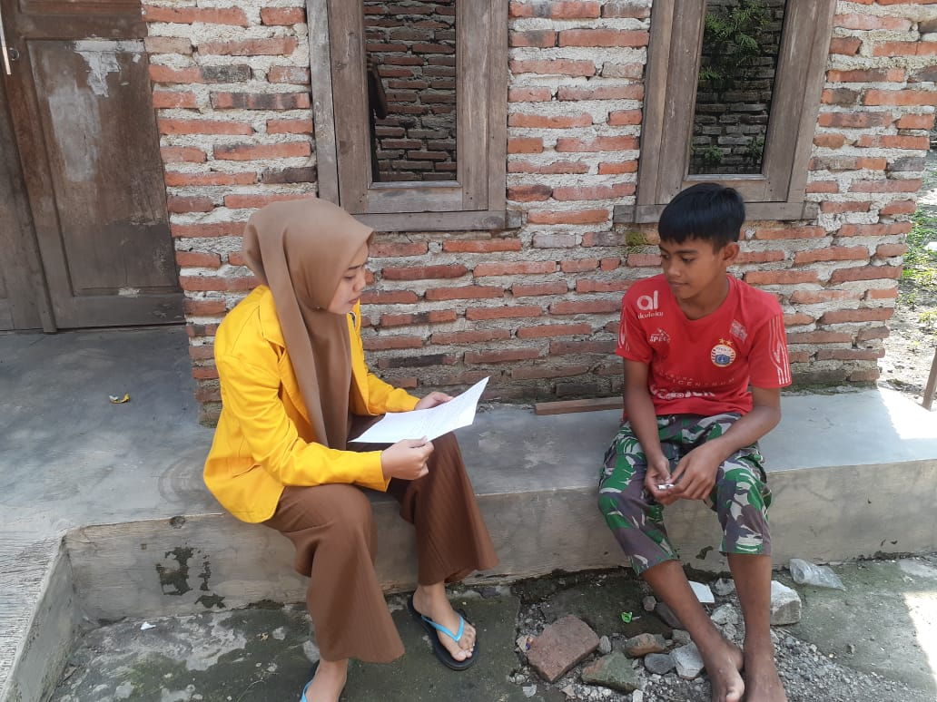

Foto Wawancara Remaja Putus Sekolah Danu Rw 05

Pada tanggal 20 Mei 2024

Putus Sekolah pada MTS / Ponpes

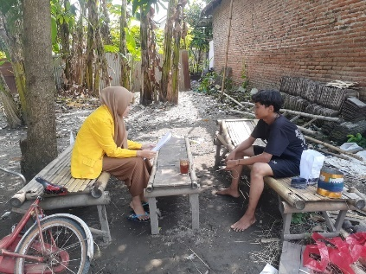

Foto Wawancara Remaja Putus Sekolah Rizqi Rw 06

Pada tanggal 19 Mei 2024

Putus Sekolah pada SMK

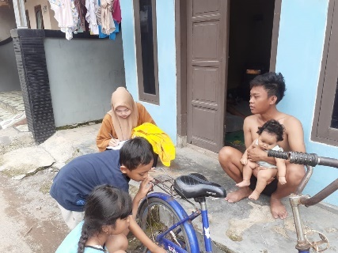

Foto Wawancara Orang Tua Anggi

Pada tanggal 19 Mei 2024

Ibu Heni Rw 01

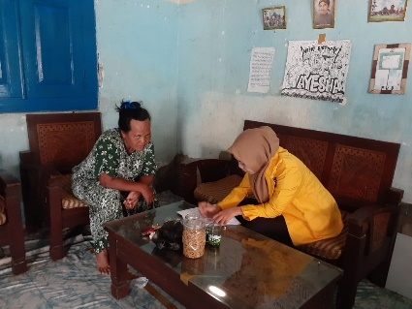

Foto Wawancara Orang Tua Ari

Pada tanggal 19 Mei 2024

Bapak Wakil Rw 02

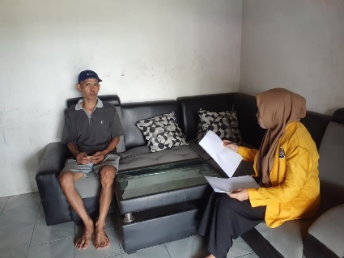

Foto Wawancara Orang Tua Nur

Pada tanggal 20 Mei 2024

Ibu Minil Rw 03

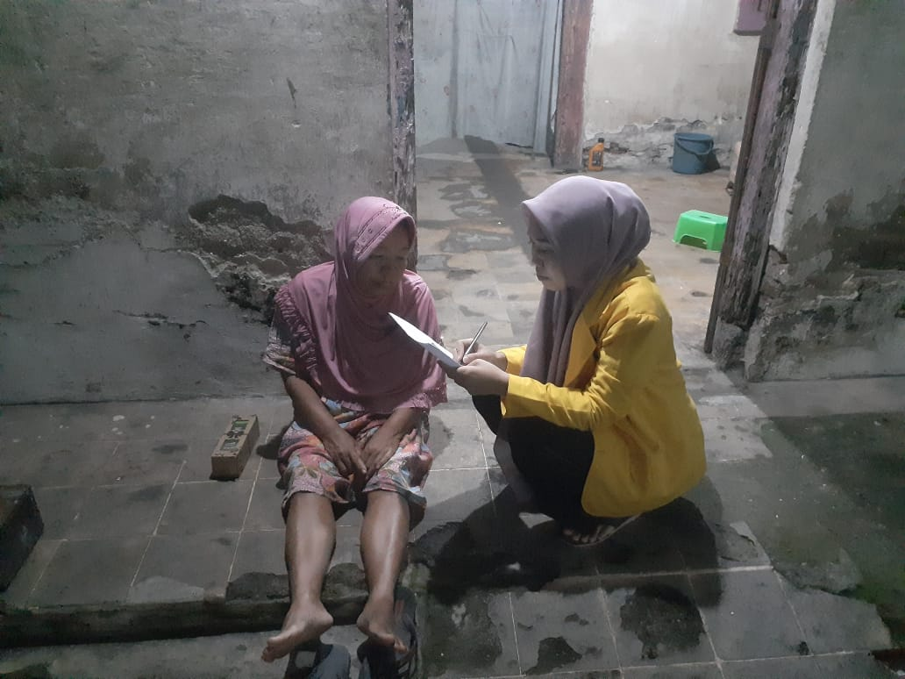

Foto Wawancara Orang Tua Zahi

Pada tanggal 20 Mei 2024

Ibu Marinah Rw 04

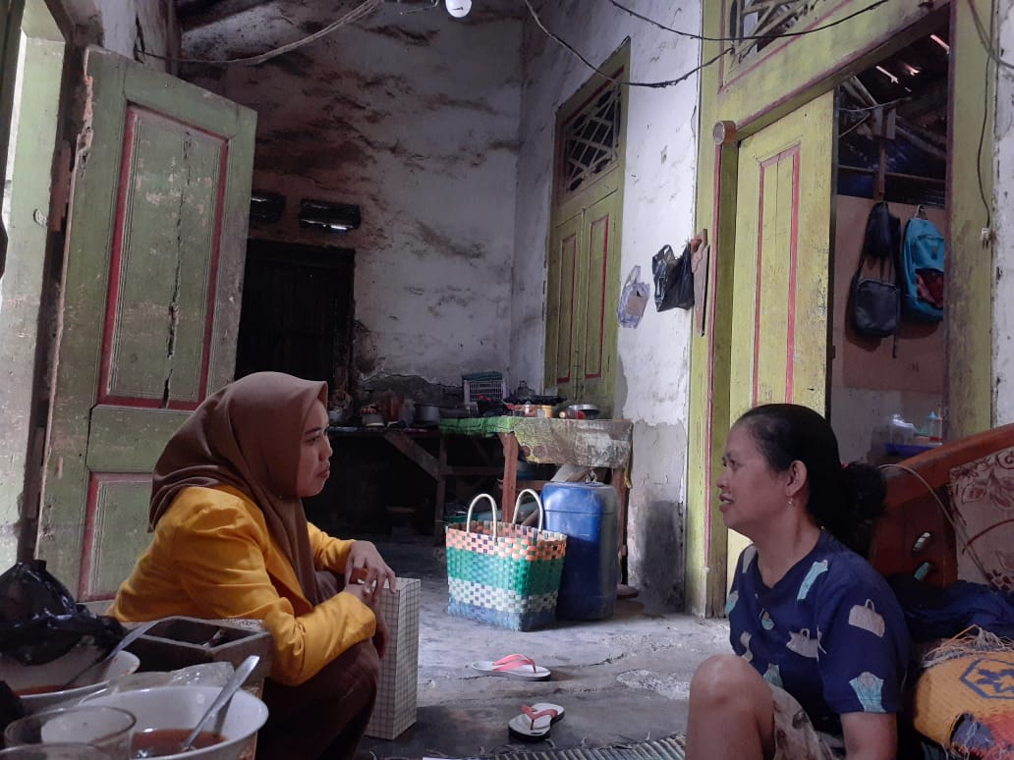

Foto Wawancara Orang Tua Danu

Pada tanggal 20 Mei 2024

Bapak Slamet Rw 05

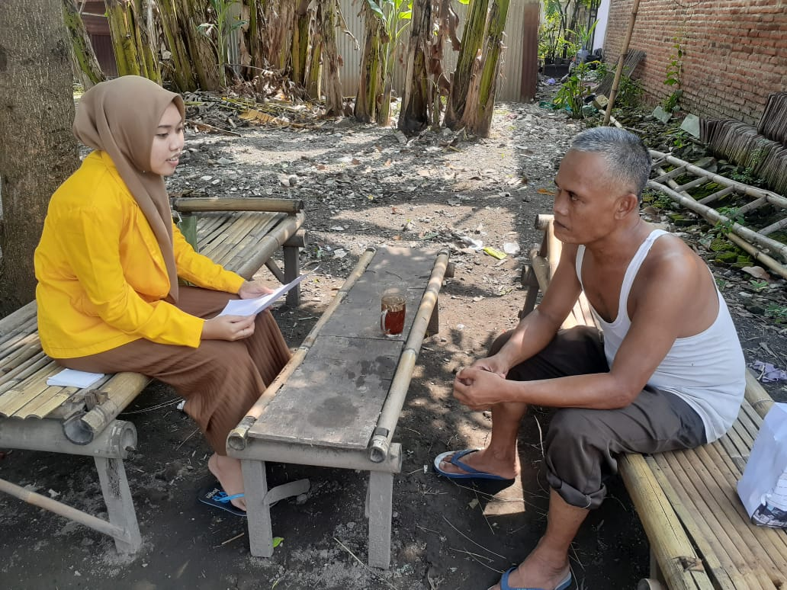

Foto Wawancara Orang Tua Rizqi

Pada tanggal 20 Mei 2024

Bapak Gapluk Rw 06

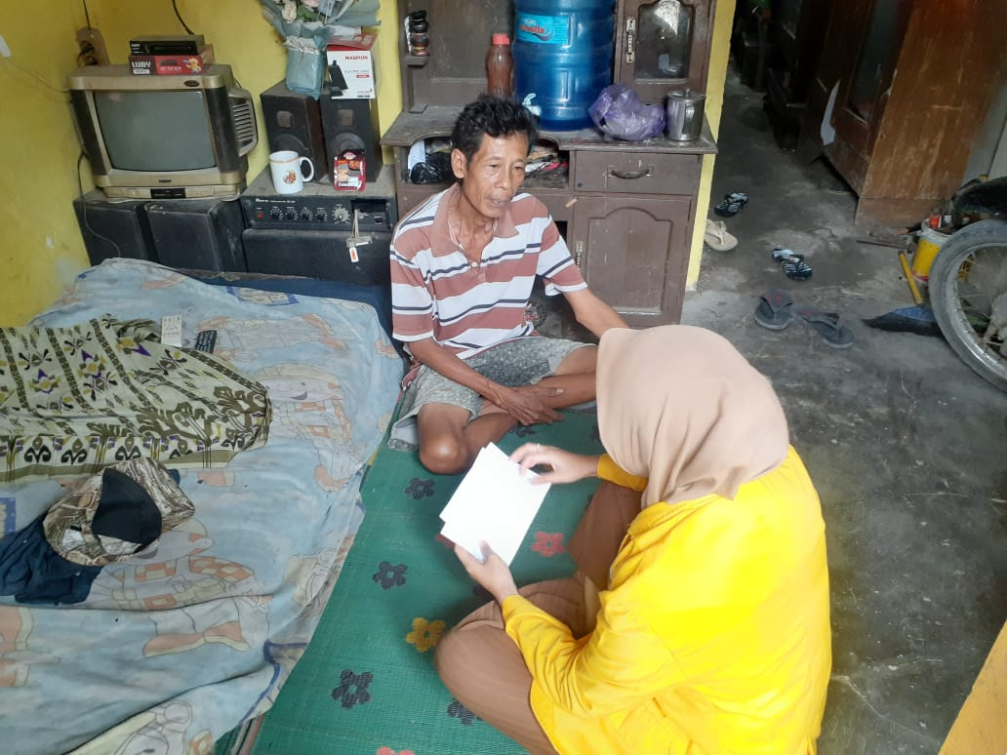

Foto Wawancara Masyarakat

Pada tanggal 19 Mei 2024

Ibu Nur Rw 01

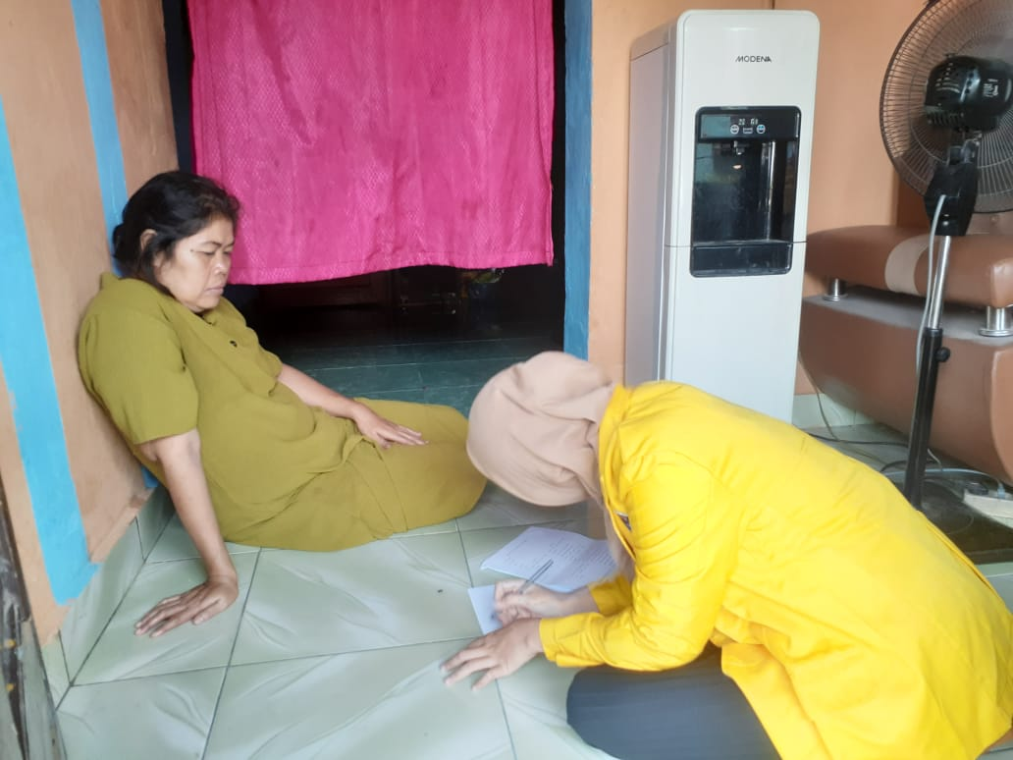

Foto Wawancara Masyarakat

Pada tanggal 19 Mei 2024

Ibu Ikha Rw 02

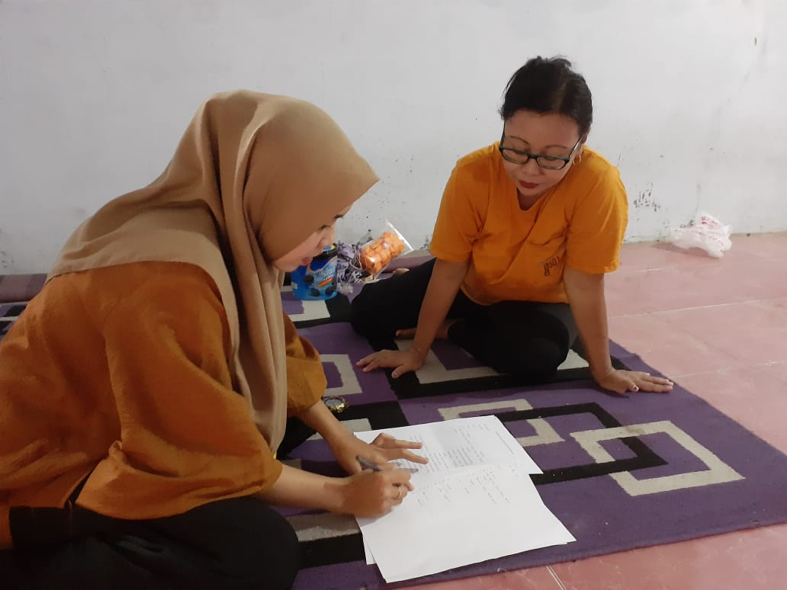

Foto Wawancara Masyarakat

Pada tanggal 20 Mei 2024

Ibu Sisu Rw 03

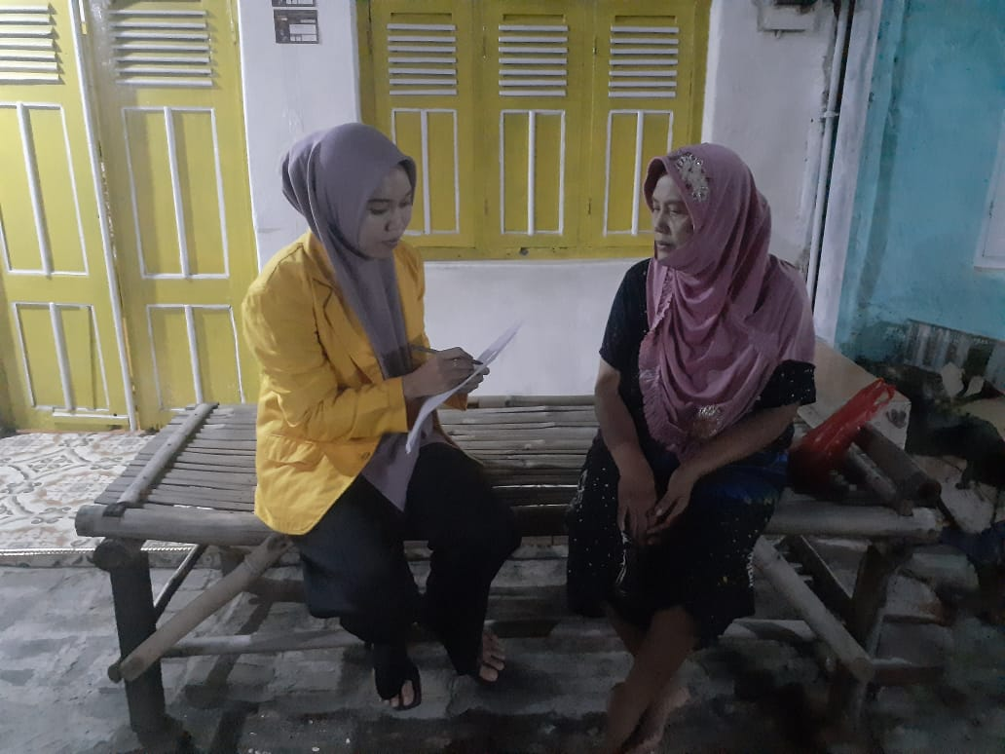

Foto Wawancara Masyarakat

Pada tanggal 20 Mei 2024

Ibu Kenah Rw 04

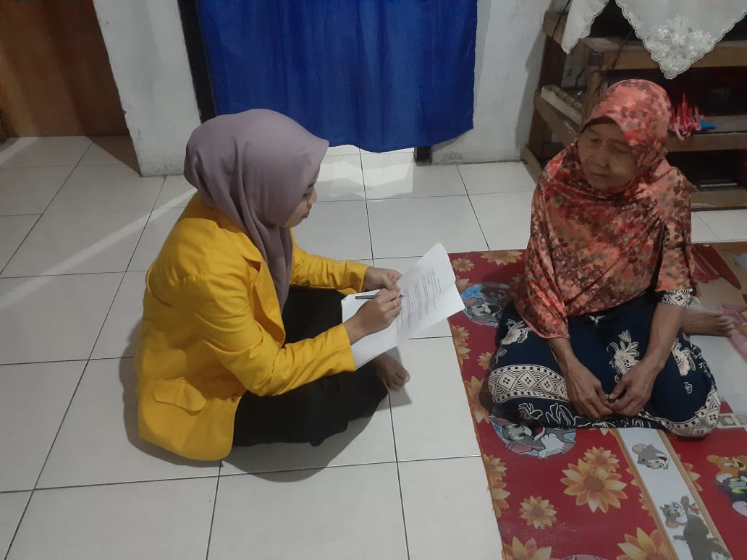

Foto Wawancara Masyarakat

Pada tanggal 20 Mei 2024

Ibu Runtah Rw 05

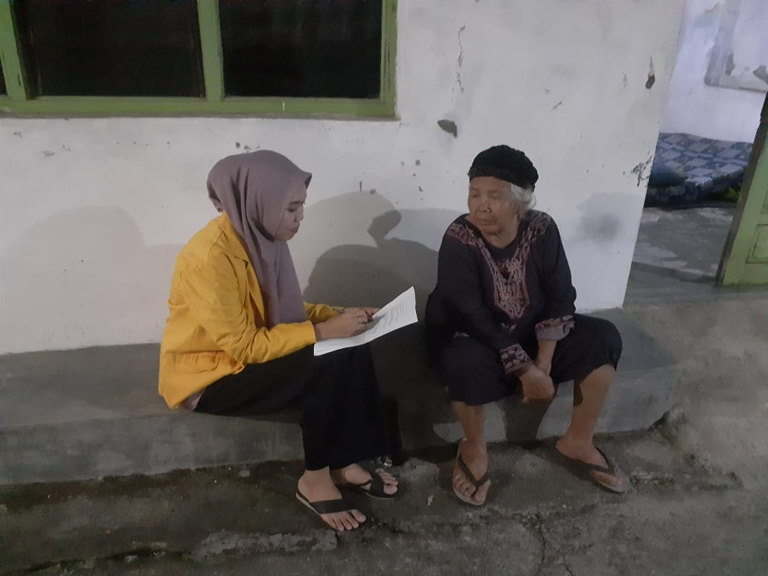

Foto Wawancara Masyarakat

Pada tanggal 20 Mei 2024

Bapak Pei Rw 06

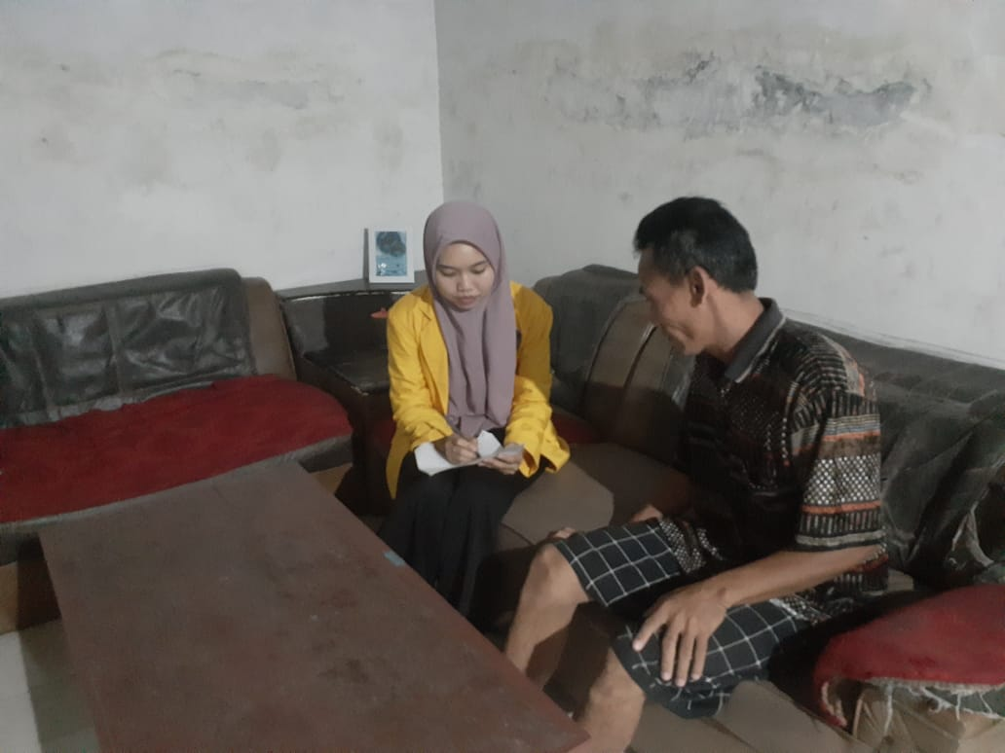

Foto Rumah Remaja Putus Sekolah

Pada tanggal 19 Mei 2024

Rumah Anggi Rw 01

Foto Keadaan Ruang Tamu

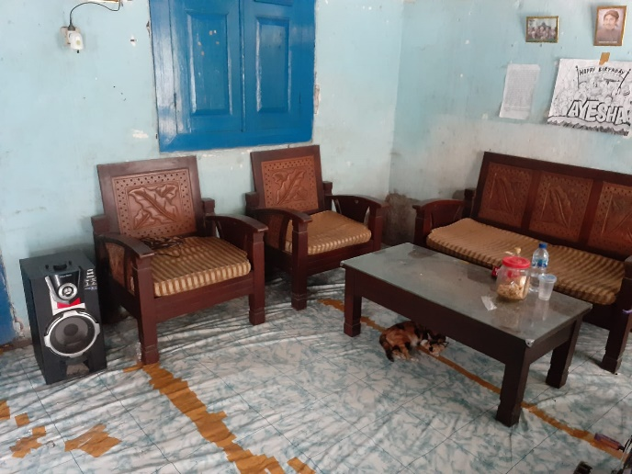

Foto Keadaan Depan Rumah

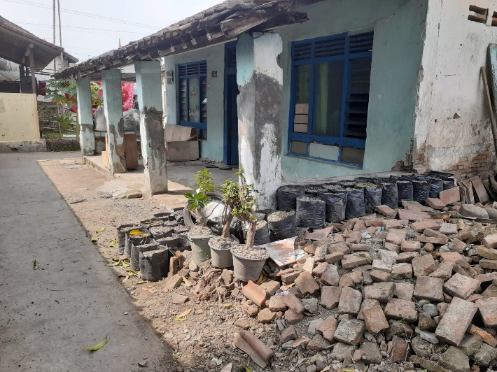

Foto Rumah Remaja Putus Sekolah

Pada tanggal 20 Mei 2024

Rumah Ari Rw 02

Foto Keadaan Dapur

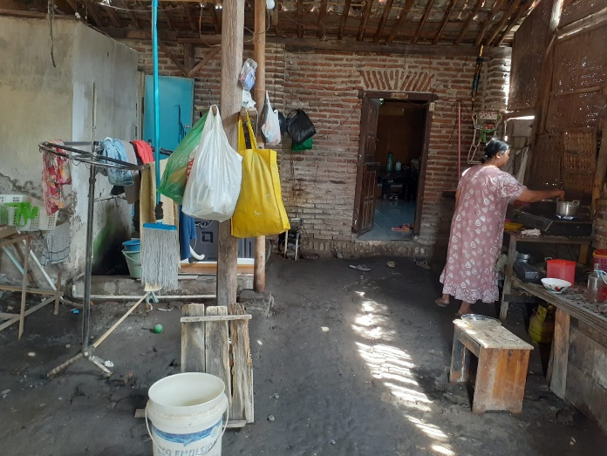

Foto Keadaan Belakang Rumah

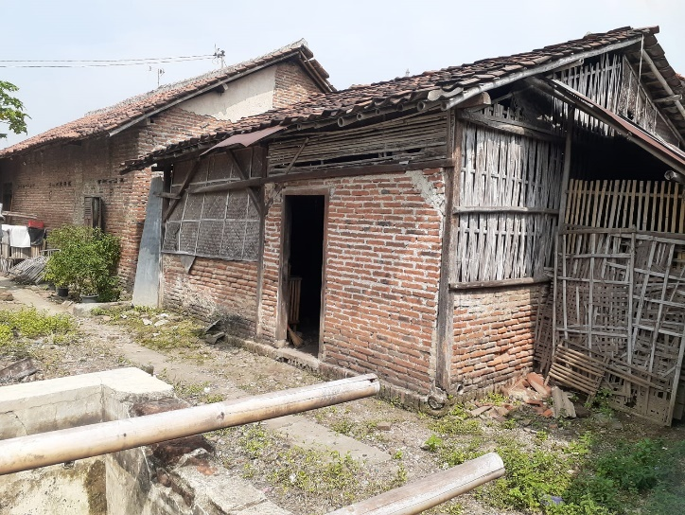

Foto Rumah Remaja Putus Sekolah

Pada tanggal 19 Mei 2024

Rumah Nur Rw 03

Keadaan Rumah Depan

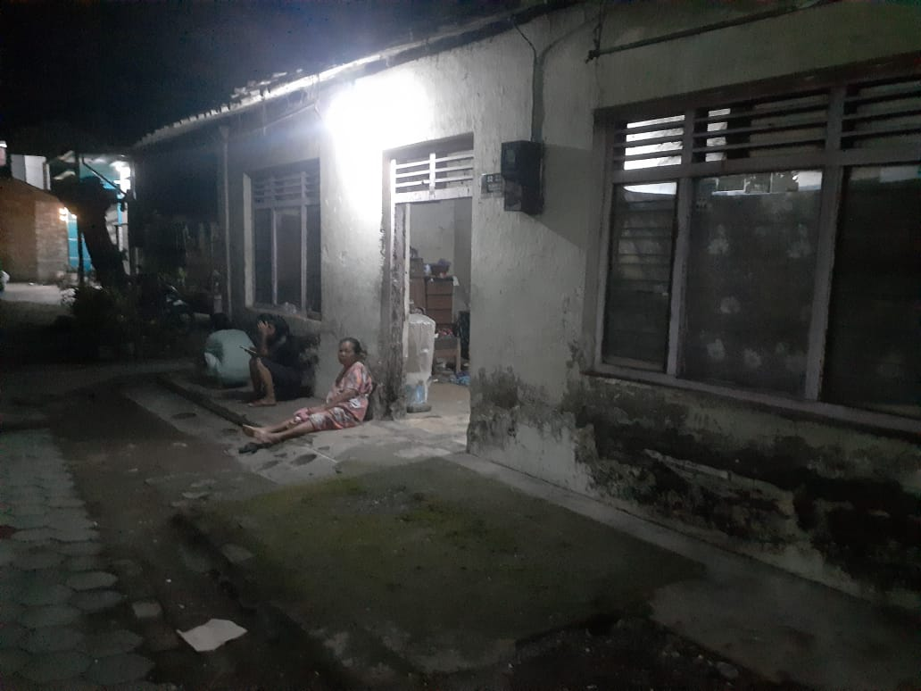

Keadaan Ruang Tamu

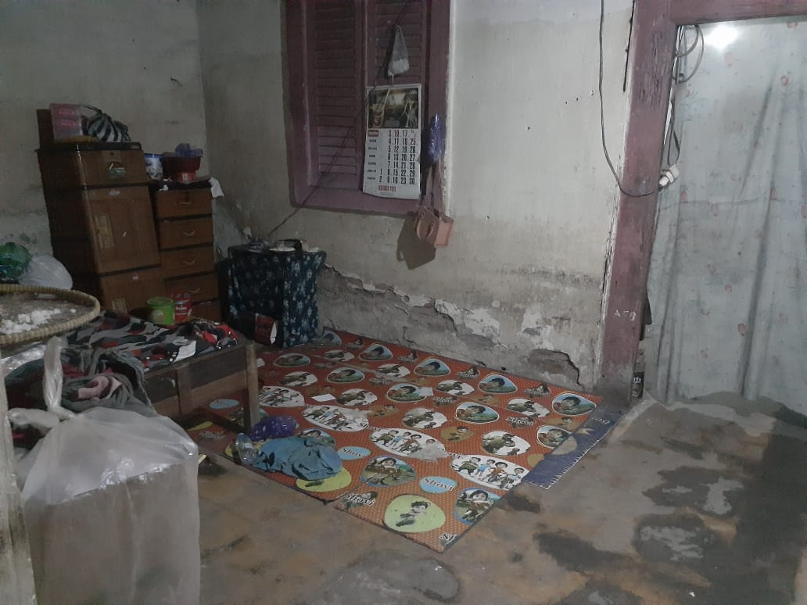

Foto Rumah Remaja Putus Sekolah

Pada tanggal 20 Mei 2024

Rumah Zahi Rw 04

Foto Keadaan Depan Rumah

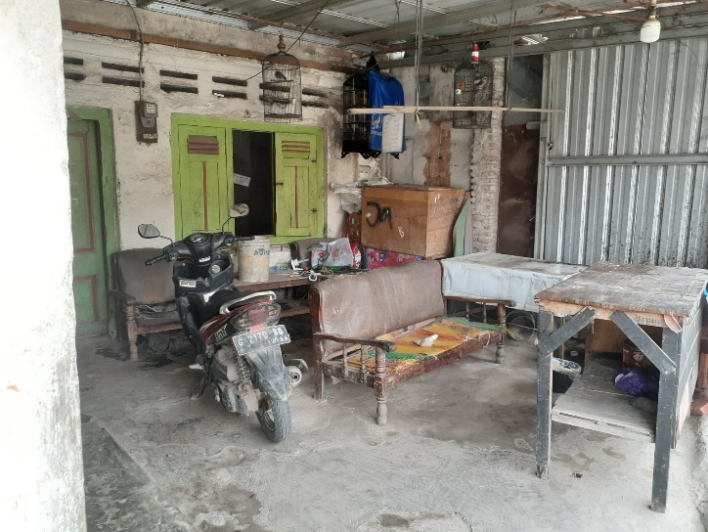

Foto Keadaan Dapur

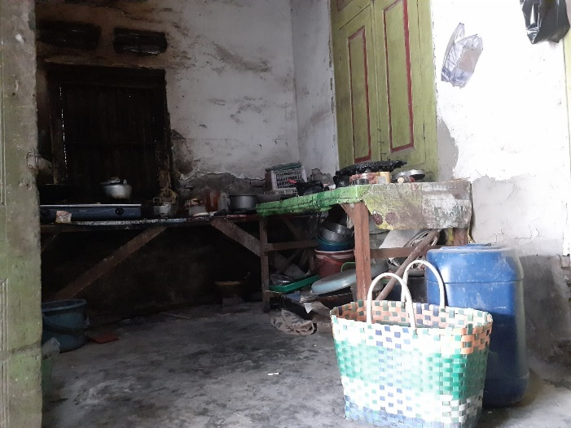

Foto Rumah Remaja Putus Sekolah

Pada tanggal 20 Mei 2024

Rumah Danu Rw 05

Foto Keadaan Depan Rumah

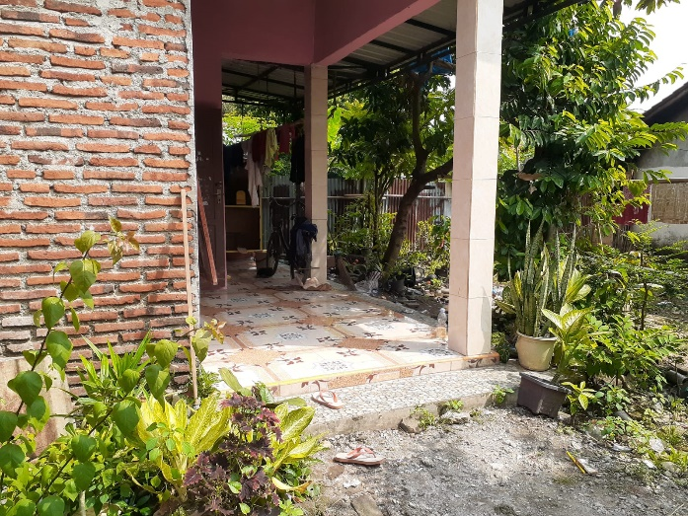

Foto Keadaan Dapur

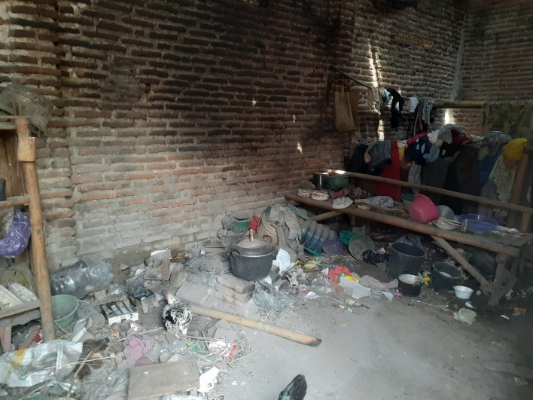

Foto Rumah Remaja Putus Sekolah

Pada tanggal 19 Mei 2024

Rumah Rizqi Rw 06

Foto Keadaan Depan Rumah

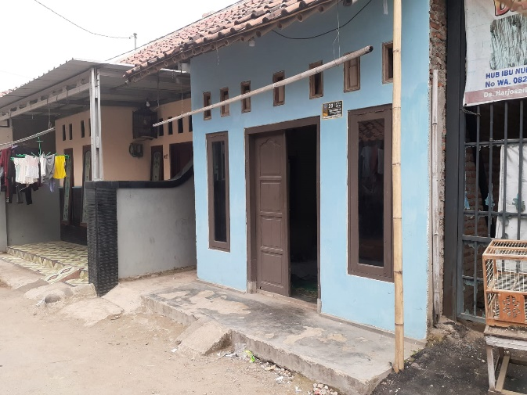

Foto Keadaan Ruang Tamu

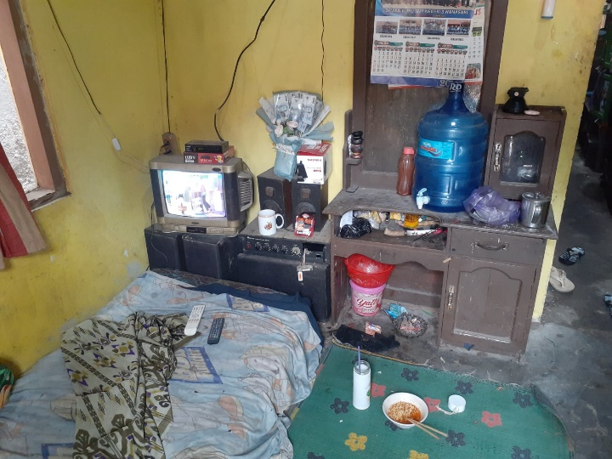

Lampiran 9 Triagulasi

**TRIAGULASI**

|  |  |  |  |  |  |
| --- | --- | --- | --- | --- | --- |
| **No.** | **Variabel** | **Indikator** | **Observasi** | **Wawancara** | **Dokumentasi** |
| 1. | Remaja Putus Sekolah | Faktor-faktor Penyebab Remaja Putus Sekolah | 1. Jumlah remaja putus sekolah di Desa Harjosari Lor pada tingkat SD, SMP dan SMA mengalami peningkatan dari tahun 2017-2020. Pada tahun 2017 berjumlah 46 anak dan pada tahun 2020 berjumlah 67 anak putus sekolah. 2. Jumlah keseluruhan remaja putus sekolah di setiap Rt berjumlah 112 remaja, penyebabnya paling dominan karena malas, faktor ekonomi, dan kesadaran orang tua kurang. | Berdasarkan hasil wawancara yang dilakukan peneliti tentang faktor-faktor penyebab putus sekolah di Desa Harjosari Lor, informan kepala desa, A1, A2, A3, A4, A5, A6, B1, B2, B3, B4, B5, B6, C1, C2, C3, C4, C5, C6 disimpulkan oleh peneliti bahwa ada dua faktor yaitu faktor internal berasal dari dalam diri remaja (malas untuk bersekolah), faktor eksternal dari luar remaja (kurangnya ekonomi, faktor keluarga, faktor pergaulan/lingkungan. | Dokumentasi berupa profil desa dan foto wawancara dengan kepala desa, sekretaris desa, remaja putus sekolah, orang tua, dan masyarakat saat melakukan penelitian |
| 2. | Orang Tua | Upaya Mengatasi Remaja Putus Sekolah | 1. Peneliti melihat kondisi remaja putus sekolah dan orang tua di dalam rumah. Serta menanyakan ke orang tau “apakah anaknya bekerja dan bekerja sampai hari apa” serta “upaya apa saja yang pernah orang tua dan keluarga lakukan”. Berdasarkan hasil observasi, Alhamdulilah remaja putus sekolah dan orang tuanya dalam kondisi sehat walafiat dan tidak bekerja. Tujuanya menanyakan pekerjaan ke orang tua agar peneliti lebih mudah menetapkan hari apa saja untuk melakukan wawancara. Dan upaya orang tua hanya menasehatin ke anaknya saja. | 1. Berdasarkan hasil wawancara yang dilakukan peneliti tentang upaya orang tua mengatasi remaja putus sekolah, dengan informan B1, B2, B3, B4, B5, B6 disimpulkan oleh peneliti Upaya yang dilakukan orang tua dengan cara menasehatin agar mau bersekolah lagi | Dokumentasi berupa foto wawancara dengan orang tua saat melakukan penelitian dan audio rekaman |
| Pemerintah | 1. Peneliti memperoleh informasi dari guru SDN 01 dan 03 Harjosari Lor, memang sudah ada mengupayakan kepada semua muridnya agar mendapatkan bantuan dari pemerintah, dengan cara mengumpulkan KK dan Akte Kelahiran dan yang tidak dapat bantuan bisa mengajukan surat keterangan tidak mampu dari balai desa, tetapi masalah hasil yang keluar untuk mendapatkan bantuan sekolah sepenuhnya ada di pemerintah. | 1. Upaya pemerintah pusat mengatasi remaja putus sekolah dengan mengeluarkan sejumlah bantuan beupa kartu PKH (Program Keluarga Harapan), PIP (Program Indonesia Pintar), BLT (Bantuan Langsung Tunai) serta bantuan berupa seragam sekolah untuk anak-anak kurang mampu | website |
| 1. Berdasarkan hasil wawancara yang dilakukan peneliti tentang upaya pemerintah desa mengatasi putus sekolah, informan kepala desa sudah berupaya dengan mengeluarkan surat keterangan tidak mampu bekerjasama dengan sekolahan untuk meringankan biaya anak sekolah | Dokumentasi berupa foto wawancara dengan kepala desa Harjosari Lor saat melakukan penelitian |
| 3. | Remaja Putus Sekolah dan Masyarakat | Dampak Remaja Putus Sekolah | 1. Peneliti mengamati pada jarak jauh kegiatan yang dilakukan di luar rumah yaitu tidak mempunyai tujuan hidup, tidak bekerja atau penganguran, kegiatan yang dilakukan hanya bermain-main dan bersenang-senang dengan temanya, bergadang hingga larut malam, bermain hp tanpa melihat waktu. 2. Peneliti melihat keadaan rumah yang ditempati remaja putus sekolah masih layak huni tetapi ada beberapa rumah yang sudah tua/lama, dan terdapat lingkungan yang kumuh | 1. Berdasarkan hasil wawancara yang dilakukan peneliti tentang dampak putus sekolah di Desa Harjosari Lor, dengan informan kepala Desa Harjosari Lor dapat disimpulkan oleh peneliti suka menggangu kenyamanan masyarakat tongkrongan hingga larut malam, sekolah tidak mau, bekerja tidak mau menjadi pengangguran, kenakalan remaja | Dokumentasi berupa foto wawancara denga kepala desa Harjosari Lor saat melakukan penelitian |
| 1. Berdasarkan hasil wawancara yang dilakukan peneliti tentang dampak putus sekolah di Desa Harjosari Lor, dengan informan B1, B2, B3, B4, B5, B6 dapat disimpulkan oleh peneliti yaitu tidak ada tujuan hidup, menjadi penganguran, keluyuran tengah malam, bermain | Dokumentasi berupa foto wawancara dengan orang tua saat melakukan penelitian dan audio rekaman |
| 1. Berdasarkan hasil wawancara yang dilakukan peneliti tentang dampak putus sekolah di Desa Harjosari Lor, informan C1, C2, C3, C4, C5, C6 disimpulkan oleh peneliti yaitu kenakalan remaja (tawuran, judi online, main remi), menganggu tetangga (nyanyi-nyanyi, cerita, main gitar, main games) hingga subuh | Dokumentasi berupa foto wawancara dengan Masyarakat saat melakukan penelitian |
| Ekonomi | 1. Berdasarkan hasil wawancara yang dilakukan peneliti tentang dampak putus sekolah di Desa Harjosari Lor, informan kepala desa disimpulkan oleh peneliti sulit mendapatkan pekerjaan yang layak atau penghasilan umkm karena tidak mempunyai ijasa sekolah | Dokumentasi berupa foto wawancara denga kepala desa Harjosari Lor saat melakukan penelitian |
| 1. Berdasarkan hasil wawancara yang dilakukan peneliti tentang dampak putus sekolah di Desa Harjosari Lor, dengan informan B1, B2, B3, B4, B5, B6 disimpulkan oleh peneliti yaitu dampak ekonomi agak mengurangi perekonomian keluarga karena tidak menanggu beban sekolah | Dokumentasi berupa foto wawancara dengan orang tua saat melakukan penelitian dan audio rekaman |

Lampiran 10 Jurnal Bimbingan

